Ministère de l’Enseignement Supérieur et de

la Recherche Scientifique
Université Abdelhamid Ibn Badis - Mostaganem
Faculté des Sciences Exactes et de l’Informatique
Département de Mathématiques et d’Informatique
Filière : Informatique
Mémoire de Fin d’Etudes
Pour l’Obtention du Diplôme de Master en Informatique
Option : Ingénierie des Systèmes d’Information

Thème :

Reconnaissance faciale avec caméra pour le contrôle d’accès

Etudiant(e) : Benchibout Amina
Encadrant(e) : Bentaouza Chahinez Merièm

Année Universitaire 2015/2016

RESUME

La reconnaissance de visage est une technologie biométrique en vogue, elle est très utilisée dans les applications de contrôle d’accès. Ce mémoire est une recherche bibliographique des systèmes de reconnaissance faciale de la personne en se basant sur la biométrie dont le but est de garantir la sécurité car c’est une technologie qui est fiable pour vérifier l’identité de la personne, en plus elle n’évolue qu’après plusieurs années.
L’identification faciale permet de reconnaître une personne à partir de son visage. Une caméra capture l'image du visage présenté, et l'envoie à un logiciel pour la numériser afin de contrôler l’accès d’une personne (accepté ou rejeté).
Bien que la reconnaissance des visages humains soit un domaine difficile à cause de la multitude des paramètres qu'il faut essayer de prendre en compte (variation de posture, éclairage, style de coiffure, port de lunettes, de barbes, de moustaches, vieillesse…), il est très important de s’en intéresser vu les nombreux champs d'applications (vérification de personnes, télésurveillance, interfaces homme-machine …).
Dans ce travail nous présentons la mise en œuvre d’un système d'identification de personnes. Qui permet de comparer entre les images pixel par pixel en utilisant la distance de Manhattan ou le coefficient de corrélation et la deuxième méthode consiste à comparer les histogrammes en utilisant toujours la distance de Manhattan et le coefficient de corrélation la procédure d'identification consiste à calculer les K plus proches voisins de l'individu et afficher les personnes les plus proches de la personne si cette dernière n’existe pas le système nous le fait savoir.

DEDICACE
Au nom de dieu le clément et le miséricordieux louange à ALLAH le tout puissant.
Je dédie ce modeste travail en signe de respect, reconnaissance et de remerciement :

A la mémoire de mes chers grands parents que Dieu le tout puissant leur accorde sa clémence et les accueille en son vaste paradis.
A mes parents :
Sans leurs soutiens et leurs conseils, mes accomplissements n’auraient pas eu lieu, ils ont été derrière moi dans chacun de mes pas tout au long de ma vie, ma plus profonde gratitude leurs ai exprimé, aucun mot ne pourrait qualifier l’estime que je leur porte ni le bien qu’ils m’ont fait, apporter et donner.
A mes frères Yassine et M’hamed,
Les meilleurs exemples que j’ai toujours voulu suivre durant mes accomplissements, merci pour tous les conseils que vous m’avez soigneusement prodigué.
A ma très chère belle sœur Sabrina, Pour sa présence et son soutien
A des personnes très chères à mes yeux Amine , Djilali , Sabrina, Ali, Lila, Yasmina, Nadira,
Une dédicace très spéciale à
Mon petit frère Mahmoud qui me manque énormément ma petite princesse Jade que j’aime très fort, le petit Bench « Mehdi » que j’adore ainsi qu’a Nounia , Khadidja et Nadjet mes petites cousines chéries je leur souhaite la réussite Inchallah
A mon cher mari Adel
Merci pour tes encouragements, tu as toujours su trouver les mots qui conviennent pour me remonter le moral dans les moments pénibles, grâce à toi j’ai pu surmonter toutes les difficultés. Que dieu nous bénisse, protège notre amour et nous aide à réaliser tous nos rêves partagés.
A ma belle famille en particulier ma belle mère Fatima et mon beau père Abdellah merci pour votre soutien et vos encouragements
A mes cousines adorées
Je remercie très spécialement Nounou, Hadjira et Asmaa pour leur présence dans ma vie je vous aime très fort
A toute mes copines Sabrina, Sihem, Souad,Yasmine et Manel et tout ceux qui me sont chers
Amina,

REMERCIEMENTS

En tout premier lieu, je remercie le bon Dieu, tout puissant, de m’avoir donné la force pour survivre, ainsi que l’audace pour dépasser toutes les difficultés.
Je tiens à exprimer toute ma reconnaissance à mon Directeur de mémoire madame Chahinez Mérièm Bentaouza. Je la remercie de m’avoir encadré, orienté et aidé. J’ai profité pendant longtemps du savoir et du savoir-faire dont j’ai pu bénéficier au cours de nombreuses discussions.
Je tiens à souligner aussi une immense reconnaissance et un sincère remerciement à monsieur Hamadi Abdelkader de m’avoir conseillé et aidé à mettre en œuvre ce travail j’aimerais aussi le remercier pour ses précieux conseils qui m’ont permis de mener à bien ce travail.
J’exprime toute ma reconnaissance à mon jury. Que Madame Kaid Slimane et Madame Abid de la faculté de l’informatique et sciences exactes de l’université d’Abd El Hamid Ibn Badis, trouvent ici l’expression de mes vifs remerciements pour avoir bien voulu juger ce travail.
Je remercie mes très chers parents, qui ont toujours été là pour moi,
et qui tiennent une place immense dans mon cœur. Papa, tu es une vraie école de la vie, je ne cesse d’apprendre tous les jours avec toi. Maman, une femme aussi adorable que toi je n’en connais pas, tu as toujours été là pour moi, et à aucun moment tu n’as cessé de me couvrir de ta tendresse.
Je remercie très spécialement ma famille, En particulier mes deux frères Yassine et M’hamed pour leur soutien et leur présence dans ma vie ma belle sœur Sabrina et mon oncle Djilali ainsi que sa femme Sabrina.
Je remercie très spécialement mon oncle Amine pour sa gentillesse et sa générosité
Je tiens à remercier mon cher mari Adel Benyamina pour son soutien quotidien, sa présence à mes côtés, ses conseils, son attention et sa grande gentillesse et générosité.
Enfin, Un grand merci à Sabrina, Souad, Sihem, Yasmine et Manel pour leur sincère amitié et confiance, leur soutien inconditionnel et
leur encouragement, et à qui je dois ma reconnaissance et mon
attachement
J’adresse mes sincères remerciements à tous les intervenants et toutes les
personnes qui par leurs paroles, leurs contributions dans ce travail, leurs écrits, leurs conseils et leurs critiques ont guidé mes réflexions et ont accepté de répondre à mes questions durant mes recherches. Je ne peux achever ce projet, sans exprimer mes sincères gratitudes à tous les professeurs de notre faculté, pour leur dévouement et leur assistance tout au long de ma formation.

SOMMAIRE

SOMMAIRE i
LISTE DES FIGURES iv
LISTE DES TABLEAUX vi
LISTE DES ABREVIATIONS vii
Introduction générale 1
Chapitre I « Système biométrique » 3
I.1.Introduction 4
I.2.Biométrie 4
I.3. Système biométrique 5
I.4. Architecture d’un système biométrique 6
I.4.1 Module d’apprentissage 7
I.4.2. Module de reconnaissance 7
I.4.3. Module d’adaptation 7
I.5. Domaines d’application des systèmes biométriques 8
I.6. Présentation de quelques techniques biométriques 8
I.6.1. Techniques d'analyse du comportement 8
I.6.2. Techniques d'analyse de la morphologie humaine 9
I.7. Les limites de la biométrie 12
I.8. Conclusion 12
Chapitre II « Reconnaissance faciale » 13
II.1. Introduction 14
II.2. Reconnaissance faciale 14
II.3. Architecture générale d’un système de reconnaissance faciale 14
II.4. Techniques de reconnaissance faciale 16
II.4.1. Méthodes globales de reconnaissance du visage 16
II.4.2. Méthodes locales de reconnaissance du visage 18
II.5. Avantages et inconvénients de la reconnaissance de visages 21
II.6. Conclusion 21
Chapitre III « Reconnaissance par comparaison d’images de visage » 22
III.1. Introduction 23
III.2. Quelques définitions nécessaires 23
III.3. Architecture du système développé 23
III.4. Description du système développé 25
III.5.Approche basée sur les niveaux de gris 25
III.6.Approche basée sur la comparaison d’histogrammes 25
III.7. Mesure de similarité 28
III.7.1- Distances ou métriques 28
III.7.1.1- Distances de Minkowski 29
III.7.1.2. Distance de Hamming : 30
III.7.1.3. Coefficient de corrélation : 30
III.7.2. Application des distances dans la comparaison des histogrammes 30
III.8. Décision d'identification finale 32
II.9. Conclusion 33
Chapitre IV « Conception et réalisation » 34
IV.1. Introduction 35
IV.2. Environnement matériel logiciel : 35
IV.2.1. Configuration matérielle et logicielle: 35
IV.2.2. Langage de programmation 35
IV.2.3. Environnement de programmation : 36
IV.2.4. Base de données 37
IV.2.5. Pourquoi avoir utilisé une Webcam ? 38
IV.3. Le système « I-recognize-you » 38
IV.3.1. Sous système de traitement d’images 38
IV.3.2. Sous système de base de données 39
IV.3.3. Méthode de reconnaissance 39
IV.3.4. Décision d’identification finale 40
IV.4. Description du travail réalisé 40
IV.4.1. Base de données 40
IV.4.2. Capture 40
IV.4.3. Présentation de l’application 41
IV.4.3.1. Interface principale 41
IV.4. 3.2. Fonctionnement de notre système 42
IV.5. Résultats et discutions 50
IV.6. Conclusion 52
CONCLUSION ET PERSPECTIVES 53
RÉFÉRENCES ET WEBOGRAPHIE 54

LISTE DES FIGURES
Figure.1. Description de notre système 2
Figure I.1. Classification de la biométrie 4
Figure I.2. Principaux modules d’un système biométrique et différents modes de fonctionnement 6
Figure I.3. Architecture d’un système de reconnaissance biométrique 7
Figure I.4. Exemple d’une signature 9
Figure I.5. Le processus de reconnaissance par empreinte digitale 10
Figure I.6. Spectre d’un signal voix 11
Figure I.7. Détails d’un iris 11
Figure I.8. Reconnaissance de visage 12
Figure II.1. Schéma général d’un système de reconnaissance de visages 15
Figure II.2 EigenFaces Image moyenne ainsi que les 5 premiers visages propres 17
Figure II.3 EigenObjects: Image moyenne ainsi que les 6 premiers vecteurs propres, a) l’œil gauche et b) l’œil droit 19
Figure III.1. Architecture du système développé 24
Figure III.2. Principe de base de notre approche de reconnaissance 25
Figure III.3. Robustesse de l’histogramme face au changement de posture 26
Figure III.4. Robustesse d’histogramme face aux variations faciales 26
Figure III.5. Sensibilité de l’histogramme face aux variations de l’éclairage 27
Figure III.6. Histogrammes d’une même image avec dynamique différente 27
Figure III.7. Histogrammes normalisés 28
Figure III.8. Distance de Minkowski 29
Figure III.9. Distance de Manhattan entre deux vecteurs 29
Figure III.10. Distance Euclidienne entre deux vecteurs d’image 29
Figure III.11. Distance Tchebychev entre deux vecteurs d’image 29
Figure III.12. Distance de Hamming entre deux vecteurs d’image 30
Figure III.13. Calcul du coefficient de corrélation entre deux images 30
Figure III.14. Distance de Manhattan entre deux histogrammes 30
Figure III.15. Représentation d’histogramme par un vecteur monodimensionnel 31
Figure III.16. Distance euclidienne entre deux histogrammes 31
Figure III.17. Normalisation de la distance de Manhattan 31
Figure III.18. Normalisation de la distance euclidienne 31
Figure III.19. Coefficient de corrélation entre deux histogrammes 32
Figure III.20. Intersection d’histogrammes normalisée 32
Figure III.21. Intersection d’histogrammes normalisée 32
Figure IV.1. Interface de Netbeans 37
Figure IV.2. Description de la table créée 37
Figure IV.3. Formule de calcul de Manhattan 39
Figure IV.4. Formule de calcul du coefficient de corrélation 39
Figure IV.5. La caméra utilisée 41
Figure IV.6. L’interface initiale de mon application. 41
Figure IV.7. Architecture du système développé. 42
Figure IV.8. Interface de Capture d’image. 42
Figure IV.9. Détection de visage 43
Figure IV.10. Interface d’ajout de personne. 44
Figure IV.11. Interface de recherche et identification. 45
Figure IV.12. Choix d’une méthode. 46
Figure IV.13. Charger une image. 46
Figure IV.14. Charger l’image requête 47
Figure IV.15. Exemple1 comparaison Pixel/Pixel distance Manhattan. 47
Figure IV.16. Exemple2 comparaison Pixel/Pixel avec coefficient de corrélation. 48
Figure IV.17. Exemple 3 comparaison d’histogramme /distance Manhattan. 48
Figure IV.18. Exemple4 comparaison d’histogramme / coefficient de corrélation 49
Figure IV.19. Identification de personne 49
Figure IV.20. Exemple de personne non reconnue 50

LISTE DES TABLEAUX

Tableau IV.1. Taux de reconnaissance du système I-recognize-you. 51

LISTE DES ABREVIATIONS

3D : 3 Dimensions (dans l’espace)
ACP : Analyse en Composantes Principales
ADN : Acide Désoxyribonucléique
JPG : Extension de fichier utilisée pour les images JPEG. Ce format de compression d'iamges à qualité contrôlée est capable d'utiliser plus de 16 millions de couleurs.
KPPV : K Plus Proches Voisins
SVM : Support Vector Machine, machines à vecteurs de support.
HMM :Hidden Markov Models.
DCT : Discrete Cosine Transform.
JVM : Java Virtual Machine

Introduction générale
De nos jours l'insécurité dans divers secteurs est plus fréquente ainsi que les moyens informatiques mis en œuvre pour contrer cette tendance : le contrôle d'accès aux ordinateurs, l’e-commerce, les opérations bancaires basées sur l’identification du demandeur, etc. Il existe traditionnellement deux manières d’identifier un individu. La première méthode est basée sur une connaissance à priori "knowledge-based" de la personne, par exemple, la connaissance de son code PIN qui permet d’activer un téléphone portable. La deuxième méthode est basée sur la possession d'un objet "token-based". Il peut s’agir d’une pièce d’identité, d’une clef, d’un badge, etc. [1]
Ces deux modes d’identification peuvent être utilisés de manière complémentaire afin d’obtenir une sécurité accrue comme dans le cas de la carte bleue. Cependant, elles ont chacune leurs faiblesses. [2]
Dans le premier cas, le mot de passe peut être oublié par son utilisateur ou bien deviné par une autre personne, il est donc devenu facilement falsifiable et franchissable. De plus une personne sur quatre seulement fait l'effort d'appliquer les consignes de sécurité avant de retirer de l'argent (regarder derrière soi, cacher le clavier avec sa main lors de la saisie du code secret, etc.). Dans le second cas, le badge (ou la pièce d’identité ou la clef) peut être perdu ou volé. [3]
C’est pour ça, que les chercheurs de différents domaines ont orientés leurs travaux sur des clés et mots de passe impossibles à falsifier, sûrs et surtout efficaces. Les caractéristiques biométriques sont une solution alternative aux deux modes d’identification précédents. L’avantage de ces caractéristiques est d’être universelles, c’est-à-dire présentes chez toutes les personnes à identifier. D’autre part, elles sont mesurables et uniques : deux personnes ne peuvent posséder exactement la même caractéristique. Elles sont aussi permanentes ce qui signifie qu’elles ne varient pas ou peu au cours du temps. L’intérêt des applications utilisant la biométrie se résume en deux classes : faciliter le mode de vie, éviter la fraude [3].
L’une des branches de la vision par ordinateur qui remporte un grand succès et qui est en perpétuel développement est : la reconnaissance de visages. Le visage est certainement la caractéristique biométrique que les humains utilisent le plus naturellement pour s’identifier entre eux. Le but d’un système de reconnaissance de visages est de simuler le système de reconnaissance humain par la machine pour automatiser certaines applications telles que : la télésurveillance, le contrôle d’accès à des sites, l’accès à des bâtiments sécurisés, etc.
Dans ce mémoire, dans le premier chapitre on a commencé par éclaircir un domaine émergeant qui est la biométrie, c’est la technologie qui améliore notre capacité à identifier une personne et dont l’avantage se résume au niveau de la sécurité.
Dans le second chapitre, on s’est plus intéressé à la reconnaissance faciale en utilisant une caméra comme on le sait déjà une séquence vidéo et une succession d’images et donc pour pouvoir mettre à terme ce projet l’objectif est de comparer l’une de ces images avec les images existantes dans la base de données et dans ce cas trois situations se présentent :
- L’image de la personne à identifier est identique à son image enregistrée dans la base de données ;
- L’image de la personne à identifier est similaire et non nécessairement identique à celle enregistrée dans la base de données.
- L’image de la personne n’existe pas dans la base de données.
Vu la difficulté posée par la deuxième situation dont les recherches n’ont pas encore aboutit à une solution efficace, nous traiterons dans ce projet la première situation, et nous prendrons la deuxième en considération avec certaines limites. Pour cela, nous proposons une approche basée sur les niveaux de gris. C’est ce qu’on a expliqué dans le troisième chapitre La figure qui suit correspond à une brève description de notre système proposé :
Extraction de caractéristiques: niveaux de gris, histogrammes

Image d’entrée
Identification
Décision

Figure1. Description de notre système

Dans le quatrième et dernier chapitre, nous présenterons la conception et la réalisation de notre projet et nous procéderons à une série de tests, dont les résultats seront analysés et discutés, pour ensuite terminer ce travail par une conclusion générale qui résumera nos contributions et donnera quelques perspectives sur les travaux futurs.

Chapitre I

« Système biométrique »

I.1.Introduction
La variété des systèmes de reconnaissance biométriques disponibles, se base sur l’étude des différences aléatoires d’un aspect biologique entre des personnes distinctes afin d’élaborer un système de reconnaissance fiable [4]. La lutte contre la fraude documentaire et le vol d’identité nécessitent la mise en œuvre de nouvelles solutions technologiques pour enrayer ces fléaux. Pour vérifier ou trouver l’identité des individus. L’idée principale c’est d’assurer un système de contrôle d’accès. La biométrie s’est rapidement distinguée comme la technologie la plus pertinente pour identifier les personnes de manière fiable et rapide en fonction de caractéristiques biologiques uniques [5].

I.2.Biométrie
La biométrie est utilisée depuis plusieurs années surtout dans le domaine de la sécurité, c’est une technologie qui consiste à identifier des personnes à l’aide d’une ou de plusieurs caractéristiques physiologiques des traits physiques particuliers qui, pour toute personne, sont uniques et permanents (empreintes digitales, visage, iris, contour de la main, etc.), ou comportementales l'analyse de certains comportements d'une personne comme le tracé de sa signature, sa démarche et sa façon de taper sur un clavier propres à chaque individu [5].
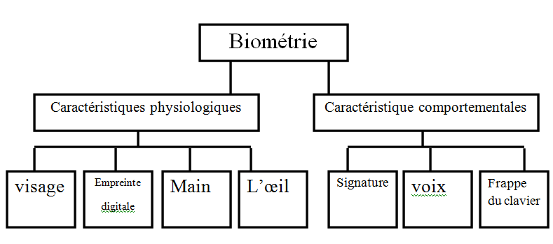
Figure I.1. Classification de la biométrie [3].

Une autre définition de la biométrie est donnée par Roethenbaugh : « La biométrie s'applique à des particularités ou des caractères humains uniques en leur genre et mesurables, permettant de reconnaître ou de vérifier automatiquement l'identité »[6].
L’avantage de ces caractéristiques biométriques est d’être universelles, c’est-à-dire présentes chez toutes les personnes à identifier. D’autre part, elles sont mesurables et uniques, deux personnes ne peuvent posséder exactement la même caractéristique. Elles sont aussi permanentes ce qui signifie qu’elles ne varient pas ou peu au cours du temps. L’intérêt des applications utilisant la biométrie se résume en deux classes : faciliter le mode de vie, éviter la fraude [7].
L’utilisation de la biométrie est due aux imperfections causées par les anciennes techniques de vérification comme les mots de passe et les carte d’identité ou encore les clés qui à leur tour peuvent être perdus , volés ou encore devinés par d’autres personnes en plus aujourd’hui chacun doit se rappeler une multitude de mots de passe et avoir en sa possession un grand nombre de cartes , alors que la biométrie est immunisée contre ce genre de problèmes , elle est simple et pratique il n’y a ni carte a porté de main ni code ou mot de passe à retenir [7].
La biométrie est plus sécuritaire que les méthodes actuellement utilisées. Elle permet une identification précise et possible même sans papiers d'identification qui peuvent être contrefaits. Aussi, elle permet d'améliorer la sécurité des documents protégés bio-métriquement (les passeports, les contrats …etc.), donc de limiter la fraude. [6].

I.3. Système biométrique
Un système biométrique est essentiellement un système de reconnaissance de formes qui utilise les données biométriques d'un individu. Selon le contexte de l’application, un système biométrique peut fonctionner en mode d’enrôlement ou en mode de vérification ou bien en mode d'identification [3]:
- L’enrôlement est une phase d’apprentissage qui consiste à recueillir des informations biométriques sur les personnes à identifier. Durant cette phase, les caractéristiques biométriques des individus sont saisies par un capteur biométrique, puis représentées sous forme numériques (signatures), et enfin stockées dans la base de données [3].
- Le mode de vérification (authentification) est une comparaison "un à un", dans lequel le système valide l'identité d'une personne en comparant les données biométriques saisies avec le modèle biométrique de cette personne stocké dans la base de données du système. la vérification est réalisée via un numéro d'identification personnel, un nom d'utilisateur, ou bien une carte à puce [3].
- Le mode d'identification est une comparaison "un à N", dans lequel le système reconnaît un individu en l’appariant avec un des modèles de la base de données. La personne peut ne pas être dans la base de données. Ce mode consiste à associer une identité à une personne [3].

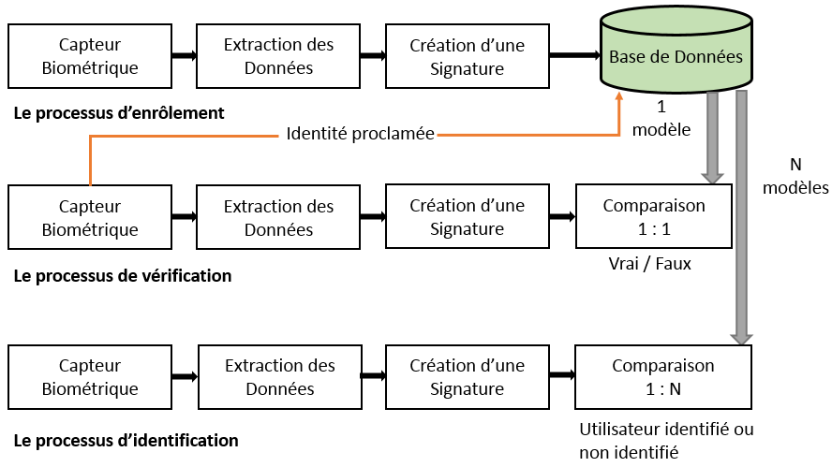
Figure I.2. Principaux modules d’un système biométrique et différents modes de fonctionnement [3].
L’apparition de l’ordinateur et sa capacité à traiter et à stocker les données ont permis la création des systèmes biométriques informatisés. Il existe plusieurs caractéristiques physiques uniques pour un individu, ce qui explique la diversité des systèmes appliquant la biométrie. Nous citons [6].
- Reconnaissance faciale
- Lecture de l’iris ou de la rétine
- L’empreinte digitale
- Reconnaissance de la voix
- Signature
- Reconnaissance du doigt
- L’ADN
- Géométrie de la main

I.4. Architecture d’un système biométrique
Il existe toujours deux modules dans un système biométrique : le module d’apprentissage et celui de reconnaissance [8], [9] Le troisième module (facultatif) est le module d’adaptation. Pendant l’apprentissage, le système va acquérir une ou plusieurs mesures biométriques qui vont servir à faire la construction d’un modèle de l’individu. Ce modèle de référence servira de point de comparaison lors de la reconnaissance. Avec la possibilité de réévaluer le modèle après chaque utilisation grâce au module d’adaptation [10].

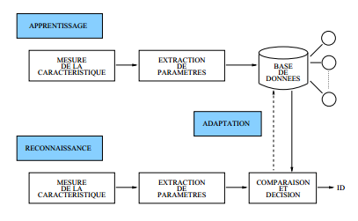
Figure I.3. Architecture d’un système de reconnaissance biométrique [10].

I.4.1 Module d’apprentissage
Au cours de l’apprentissage, la caractéristique biométrique est tout d’abord mesurée grâce à un capteur ; on parle d’acquisition ou de capture. En général, cette capture n’est pas directement stockée et des transformations lui sont appliquées. En effet, le signal contient des informations inutiles à la reconnaissance et seuls les paramètres pertinents sont extraits. Le modèle est une représentation compacte du signal qui permet de faciliter la phase de reconnaissance, mais aussi de diminuer la quantité de données à stocker [10].

I.4.2. Module de reconnaissance
Au cours de la reconnaissance, la caractéristique biométrique est mesurée et un ensemble de paramètres est extrait comme lors de l’apprentissage. Le capteur utilisé doit avoir des propriétés aussi proches que possible de celui utilisé durant la phase d’apprentissage. Si les deux capteurs ont des propriétés trop différentes, il faudra en général appliquer une série de prétraitements supplémentaires pour limiter la dégradation des performances. La suite de la reconnaissance sera différente suivant le mode opératoire du système : identification ou vérification [10].
En mode identification, le système doit deviner l’identité de la personne. Il répond donc à une question de type : “Qui suis-je ?”. Dans ce mode, le système compare le signal mesuré avec les différents modèles contenus dans la base de données (problème de type 1 à n) [10].
En mode vérification, le système doit répondre à une question de type : “Suis-je bien la personne que je prétends être ?”. L’utilisateur propose une identité au système et celui-ci doit vérifier que l’identité de l’individu est bien celle proposée. Il suffit donc de comparer le signal avec un seul des modèles présents dans la base de données (problème de type 1 à 1) [10].

I.4.3. Module d’adaptation
Pendant la phase d’apprentissage, le système ne capture souvent que quelques instances d’un même attribut afin de limiter la gêne pour l’utilisateur. Il est donc difficile de construire un modèle assez général capable de décrire toutes les variations possibles de cet attribut. De plus, les caractéristiques de cette biométrie ainsi que ses conditions d’acquisition peuvent varier. L’adaptation est donc nécessaire pour maintenir voire amélioré la performance d’un système après chaque utilisation [10].

I.5. Domaines d’application des systèmes biométriques
La biométrie est appliquée dans plusieurs domaines nécessitant une sécurité, tels que les contrôles d’accès physique et virtuel et l’authentification de transactions. Les applications de la biométrie peuvent être divisées en trois groupes principaux [6]:
- Applications commerciales: telles que l'ouverture de réseaux informatiques, la sécurité de données électroniques, l'e-commerce, l'accès Internet, la carte de crédit, le contrôle d'accès physique, le téléphone cellulaire, la gestion des registres médicaux, l'étude à distance, etc.
- Applications gouvernementales: telles que la carte d'identité nationale, le permis de conduire, la sécurité sociale, le contrôle des frontières, le contrôle des passeports, etc.
- Applications légales : telles que l'identification de corps, la recherche criminelle, l'identification de terroriste, etc.

I.6. Présentation de quelques techniques biométriques
Aucune biométrie unique ne pouvait répondre efficacement aux besoin de toutes les applications, chacune à ces forces ces limites ainsi que son type particulier d’application c’est pourquoi il existe plusieurs caractéristiques physiques uniques pour un individu, ce qui explique la diversité des systèmes appliquant la biométrie, les techniques biométriques actuellement fonctionnelles sont très nombreuses. Elles peuvent cependant être répertoriées dans deux grandes familles [6].

I.6.1. Techniques d'analyse du comportement
Il s’agit d’un type de biométrie caractérisé par un trait d’attitude qui est appris et acquis au fil du temps, par exemple la dynamique de la signature, la façon d'utiliser un clavier d'ordinateur, etc. [6]. Nous citons :

- Dynamique de frappe au clavier
La dynamique de frappe au clavier est une caractéristique de l’individu, c’est en quelque sorte la transposition de la graphologie aux moyens électroniques. Christophe Rosenberger dit « C’est une technique née dans les années 1980 et qui vise à essayer d’analyser le comportement d’une personne qui tape au clavier à des fins d’authentification, elle est personnelle, et varie même avec l'âge et selon que l'on est une femme ou un homme. Comme un simple logiciel permet d'en faire l'analyse et qu'elle ne nécessite aucun autre matériel qu'un clavier » [11].
Les paramètres suivants sont généralement pris en compte : vitesse de frappe, suite de lettres, mesure des temps de frappe, pause entre chaque mot, reconnaissance de mot(s) précis. Son avantage est qu’elle est un moyen non intrusif qui exploite un geste naturel [12]
Avantage moyen non intrusif qui exploite un geste naturel.
Inconvénient dépendance de l’état physique de la personne (l’âge, maladies etc.).
- Signature
Chaque personne possède une signature qui lui est propre et qui peut donc servir à l’identifier. Il existe deux modes de reconnaissance : le mode statique et le mode dynamique. Le mode statique n’utilise que l’information géométrique de la signature. Le mode dynamique utilise à la fois l’information géométrique et dynamique, c’est à dire les mesures de vitesse et d’accélération. [10]
Le mode dynamique est plus riche en information que le mode statique, il est donc plus discriminant. De plus, si un imposteur veut dupliquer une signature à partir d’un exemple, il n’a pas accès à l’information dynamique. La capture se fait à l’aide d’une tablette graphique. La signature a l’avantage par rapport aux autres mesures biométriques d’être couramment utilisée pour les transactions. Pour cette raison, la signature comme moyen d’identification est en général bien acceptée. Le problème de la reconnaissance par signature provient de la très grande variabilité qui existe entre deux occurrences de la signature d’un même individu. De plus, la signature peut être affectée par l’état de santé ou émotionnel de l’individu [10].

Figure I.4. Exemple d’une signature [13].

I.6.2. Techniques d'analyse de la morphologie humaine
Il s’agit d’un type de biométrie définie par les caractéristiques physiques (empreintes digitales, forme de la main, forme du visage, dessin du réseau veineux de l'œil, la voix, etc. [4].Nous citons :
- Empreinte digitale
Elle est définie comme la caractéristique d'un doigt, chaque personne a ses propres empreintes digitales avec l'unicité permanente. A l’heure actuelle, la reconnaissance des empreintes digitales est la méthode biométrique la plus utilisée. Les empreintes digitales sont composées de lignes localement parallèles présentes des points singuliers « minuties » et constituent un motif unique, universel et permanent. Les avancées technologiques ont permis d’automatiser la tâche au moyen de capteurs intégrés, remplaçant l’utilisation classique de l’encre et du papier. Ces capteurs sont basés sur la capture optique, thermique, électromagnétique ou sur les ultrasons [13].
L’image d’empreinte d’un individu est capturée à l’aide d’un lecteur d’empreinte digitale puis les caractéristiques sont extraites de l’image puis un modèle est créé. Si des précautions appropriées sont suivies, le résultat est un moyen d’authentification très précis [13].
Les techniques d’appariement des empreintes digitales peuvent être classées en deux catégories : les techniques d’appariement sur la détection locale des minuties et celles basées sur la corrélation. L’approche basée sur les minuties consiste à trouver d’abord les points des minuties puis trace leurs emplacements sur l’image du doigt [13].
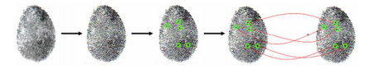
Figure I.5. Le processus de reconnaissance par empreinte digitale [13].
Cette approche pose quelques difficultés lorsque l’image d’empreinte digitale est d’une qualité médiocre, car l’extraction précise des points de minutie est difficile. Par contre les méthodes basées sur la corrélation sont capables de surmonter les problèmes de l’approche fondée sur les minuties, car elles utilisent la structure globale de l’empreinte mais les résultats sont moins précis qu’avec les minuties. C’est pour cela que les deux approches sont en général combinées pour augmenter les performances du système [13].
- Voix
De tous les traits humains utilisés dans la biométrie, la voix est celle que les humains apprennent à reconnaitre dès leur plus jeune âge. Les systèmes de reconnaissance de locuteur peuvent être divisés en deux catégories : les systèmes dépendant du texte prononcé et les systèmes indépendants du texte. Dans le premier cas, l’utilisateur est tenu d’utiliser un texte fixe prédéterminé au cours des séances d’apprentissage et de reconnaissance. Alors que, pour un système indépendant du texte le locuteur parle librement sans texte prédéfini [13].
Cette dernière catégorie est plus difficile, mais elle est utile dans le cas où l’on a besoin de reconnaitre un locuteur sans sa coopération. La recherche sur la reconnaissance vocale est en plein croissance, car elle ne nécessite pas de matériel cher, puisque la plupart des ordinateurs personnels de nos jours sont équipés d’un microphone. Toutefois, la mauvaise qualité et le bruit ambiant peuvent influencer la vérification et par suite réduire son utilisation dans les systèmes biométriques. Dans un tel système, le signal est premièrement mesuré puis décomposé en plusieurs canaux de fréquences passe-bande. Ensuite, les caractéristiques importantes du signal vocal sont extraites de chaque bande. Les coefficients Cepstraux sont parmi les caractéristiques les plus communément utilisées. Ils sont obtenus par le logarithme de la transformée de Fourier du signal vocal dans chaque bande. Finalement, la mise en correspondance des coefficients Cepstraux permet de reconnaitre la voix, dans cette étape, généralement on fait appel à des approches fondées sur les modèles de Markov cachés, la quantification vectorielle, ou la déformation temps dynamique [13].
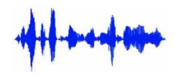
Figure I.6. Spectre d’un signal voix [13].
- Iris
L’utilisation de l’iris comme caractéristique biométrique unique de l’homme a donné lieu à une technologie d’identification fiable et extrêmement précise. L’iris est la région, sous forme d’anneau, située entre la pupille et le blanc de l’œil, il est unique. L’iris a une structure extraordinaire et offre de nombreuses caractéristiques de texture qui sont uniques pour chaque individu. Les algorithmes utilisés dans la reconnaissance de l’iris sont si précis que la planète toute entière pourrait être inscrite dans une base de données de l’iris avec peu d’erreurs d’identification [13].
L’image de l’iris est généralement capturée à l’aide d’une caméra standard. Cependant, cette étape de capture implique une coopération de l’individu. De plus, il existe plusieurs contraintes liées à l’utilisation de cette technologie. Par exemple, il faut s’assurer que l’iris de l’individu est à une distance fixe et proche du dispositif de capture, ce qui limite l’utilisation de cette technologie [13].
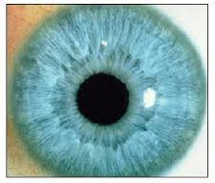
Figure I.7. Détails d’un iris [13].
- Visage
Le visage est certainement la caractéristique biométrique que les humains utilisent le plus naturellement pour s’identifier entre eux, ce qui peut expliquer pourquoi elle est en général très bien acceptée par les utilisateurs. Le système d’acquisition est soit un appareil photo, soit une caméra numérique pour extraire d’essentielles caractéristiques : les yeux, la bouche, le tour du visage, le bout du nez, etc.
Utiliser une caméra permet d'obtenir la forme du visage d'un individu et puis retirer certaines caractéristiques. Les caractéristiques essentielles pour la reconnaissance du visage sont: les yeux, la bouche, le tour du visage, le bout du nez, etc. Selon le système utilisé, l'individu doit être positionné devant la caméra ou peut être en mouvement à une certaine distance. Les données biométriques qui sont obtenues sont comparées au fichier référence [6].
Le logiciel doit être capable d'identifier un individu malgré les différents artifices physiques (moustache, barbe, lunettes, …)
Le visage est une biométrie relativement peu sûre. En effet, le signal acquis est sujet à des variations beaucoup plus élevées que d'autres caractéristiques. Celles-ci peuvent être causées, entre autres, par le maquillage, la présence ou l'absence de lunettes, le vieillissement et l'expression d'une émotion. La méthode de la reconnaissance du visage est sensible à la variation de l'éclairage et le changement de la position du visage lors de l'acquisition de l'image [6].
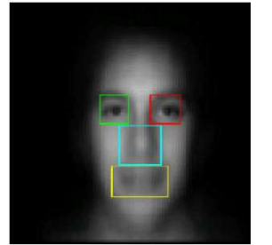
Figure I.8. Reconnaissance de visage [6].

I.7. Les limites de la biométrie
La biométrie présente malheureusement un inconvénient majeur; en effet aucune des mesures utilisées ne se révèle être totalement exacte car il s'agit bien là d'une des caractéristiques majeures de tout organisme vivant : on s'adapte à l'environnement, on vieillit, on subit des traumatismes plus ou moins importants, bref on évolue et les mesures changent [6].

I.8. Conclusion
De nos jours, On peut constater que la biométrie est une véritable alternative aux mots de passe et autres identifiants. Elle permet de vérifier que l’usager est bien la personne qu’il prétend être. Cette technologie est en pleine croissance et tend à s’associer à d’autres technologies. La biométrie est considérée comme le moyen le plus sûr pour la sécurité. Elle est de plus en plus appliquée dans le monde réel grâce à ses avantages. Le développement des techniques biométriques continuera probablement pour plusieurs années sa croissance et les systèmes biométriques pourraient être de plus en plus utilisés.
Dans ce chapitre, nous avons présenté la biométrie en définissant les systèmes biométriques et nous avons aussi cité quelques techniques biométriques dont la reconnaissance faciale est l’objet du chapitre suivant.

Chapitre II « Reconnaissance faciale »

II.1. Introduction
Si pour un être humain, reconnaître un individu par son visage est un réflexe, aussi instantané que « naturel», il en va tout autrement pour un système biométrique. Pour une « machine », une telle opération exige au contraire une chaîne de traitements complexes, reposant sur des principes différents [15].
Au début des années 1970, la reconnaissance par le visage était principalement basée sur des attributs faciaux mesurables comme l’écartement des yeux, des sourcils, des lèvres, la position du menton, la forme, etc. Depuis les années 1990, les différentes technologies utilisées exploitent toutes les découvertes effectuées dans le domaine du traitement d’image, et plus récemment encore les réseaux de neurone [15].
Pour se familiariser avec la reconnaissance faciale, ce chapitre vise à la définir, présenter son architecture ainsi que ses techniques les plus utilisées.

II.2. Reconnaissance faciale
Rien n’est plus naturel que d’utiliser le visage pour identifier une personne. Les images faciales sont probablement la caractéristique biométrique la plus communément employée par l’homme pour effectuer une identification personnelle.
La reconnaissance de visages est une tâche que les humains effectuent naturellement et aisément dans leurs vies quotidiennes. Son problème peut être formulé et vu de la manière suivante : étant données une ou plusieurs images d'un visage, la tâche est de trouver ou de vérifier l'identité d'une personne par comparaison de son visage à l'ensemble des images de visage stockées dans une base de données [16].
Un système de reconnaissance faciale est une application logicielle visant à reconnaître une personne à partir d’une image de son visage de manière automatique. Pour cela, il est nécessaire que l'identité de la personne soit connue au préalable, au moyen d'une ou plusieurs images de son visage, ou d'un modèle 3D de son visage. L'arrivée de la reconnaissance faciale comme outil biométrique est assez récente. Parmi les premières tentatives de reconnaissance de visage, on trouve celle de Takeo Kanade en 1973 lors de sa thèse de doctorat à l'Université de Kyoto [16].

II.3. Architecture générale d’un système de reconnaissance faciale
Un système de reconnaissance de visage est un système d’identification et de vérification d’individus, qui permet de vérifier si une personne appartient à la base de données du système, et de l’identifier si c’est le cas. On peut représenter les systèmes de reconnaissance par le diagramme suivant :

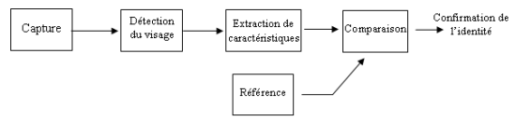

Figure. II.1. Schéma générale d’un système de reconnaissance de visages [6].

- Capture : C'est la première étape dans le processus. C'est aussi l'acquisition des informations et leur transfert vers l'unité de traitement. Ça reste une étape très importante dans les systèmes de reconnaissance. En effet, avoir des images de bonne qualité en référence améliore les performances de reconnaissance. Il faut réussir à capter l'information pertinente sans bruit [17].

- Détection de visage : La détection de visage dans l’image est un traitement indispensable avant la phase de reconnaissance. En effet, le processus de reconnaissance de visages ne pourra jamais devenir intégralement automatique s’il n’est pas précédé par une étape de détection efficace [18]. Cela peut se faire par détection de la couleur de la peau, la forme de la tête, l’apparence faciale, ou par des méthodes détectant les différentes caractéristiques du visage par des descripteurs locaux (Adaboost). Après la segmentation du visage, on peut filtrer ou améliorer la qualité par des prétraitements qui sont appliqués au visage extrait. On peut effectuer des normalisations géométriques et photométriques. Ces prétraitements sont nécessaires pour éliminer ou limiter les variations de pose, uniformiser l'éclairage, minimiser l'influence de l'illumination, ainsi d’ajuster le visage pour qu’il ait une dimension particulière et qu’il soit horizontal [17].

- Extraction de caractéristiques : Le but est d'extraire les caractéristiques du visage qui peuvent le rendre à la fois différent de celui des autres personnes et robuste aux variations de la personne elle-même. C'est l'information nécessaire pour que le visage d'une personne ne ressemble pas à celui d'une autre personne et en même temps qu'il ressemble à lui-même dans d'autres conditions d'acquisition [17].
- Comparaison : Selon les caractéristiques extraites précédemment, les algorithmes de comparaison diffèrent. On trouve dans la littérature plusieurs approches : calcul de distance, calcul de similarité. D'autres méthodes se basent sur la classification des caractéristiques par un seul classifieur (SVM, classifieur baysien, etc.) ou par plusieurs classifieurs [17].

II.4. Techniques de reconnaissance faciale
Plusieurs techniques de reconnaissance d’individus ont été développées au cours des dernières années. La plupart d’entre elles ont le visage comme zone d’intérêt, une tâche qui est par ailleurs un problème de reconnaissance des formes assez complexe. [15].
Les techniques les plus populaires utilisées en reconnaissance de visages, peuvent être divisées en deux groupes : les approches locales basées sur un modèle, dans lesquelles le système essaie de détecter, regrouper et reconnaitre les différents éléments constitutifs du visage tel que le nez, les yeux et la bouche, ainsi que les approches globales dans lesquelles on analyse le visage statistiquement.

II.4.1. Méthodes globales de reconnaissance du visage
La première grande famille de méthodes de reconnaissance concernent celles qui prennent le visage au complet comme source d’information et utilisent des techniques d’analyse statistique bien connues. L’idée est généralement de projeter l’image d’entrée du visage, préalablement vectorisée, dans un espace de plus faible dimension, où la reconnaissance est supposée être plus aisée. La projection est souvent conçue pour ne sélectionner que les caractéristiques importantes et suffisamment discriminantes pour différentier les personnes entre elles [16].
L'avantage principal des méthodes globales est qu'elles sont relativement rapides à mettre en œuvre et que les calculs de base sont d'une complexité moyenne. En revanche, elles sont très sensibles aux variations d'éclairement, de pose et d'expression faciale [16].
Corrélation :
La technique de corrélation est basée sur une comparaison simple entre une image test et les visages d’apprentissage. Celui d’entre eux se trouvant à la plus faible distance du visage test sera sélectionné comme premier choix [15].
Plusieurs métriques peuvent être utilisées afin d’évaluer cette valeur comme par exemple les distances L1 (Manhattan) et L2 (euclidienne), la cross-corrélation, la distance de Mahalanobis, etc. Ce processus de décision est communément appelé algorithme du K plus proche voisin (K-ppv).
Malgré sa grande simplicité, cette méthode n’offre cependant pas d’avantages particulièrement intéressants. En effet, n’utilisant pas d’informations de plus haut niveau, la technique de corrélation offre peu de robustesse face aux expressions faciales, aux variations d’éclairage et aux changements physiques (p. ex. : barbe). [15].
EigenFaces (EF)
L’utilisation de méthodes statistiques appliquées à la modélisation et à la reconnaissance de visages est largement répandue. Kirby et Sirovich ont d’ailleurs utilisé la transformée K-L (c-a-d. : Karhunen-Loève) afin de coder des visages et ainsi réduire la dimensionnalité de leurs représentation [19].
En 1991, Turk et Pentland introduisirent le concept d’EigenFaces à des fins de reconnaissance, basée sur une analyse en composantes principales (ACP), la méthode des EF repose sur une utilisation des premiers vecteurs propres comme visages propres, d’ou le terme EigenFaces. La base formée par ces vecteurs génère alors un espace utilisé pour représenter les images des visages. Les personnes se voient donc attribuer un vecteur d’appartenance pour chacune de leur image [19].
Cela étant dit, la reconnaissance est réalisée en comparant les coefficients de projection d’un visage test avec ceux appartenant aux visages d’entrainement. La méthode est relativement rapide en phase de reconnaissance et peut également bénéficier de plusieurs optimisations algorithmiques [19].
Des résultats satisfaisants ont par ailleurs été obtenus sur des banques d’images d’envergure ainsi que sur des images infrarouges. Cette méthode faisant partie de l’approche choisie, La figure ci dessous illustre l’image moyenne ainsi que les cinq premiers visages propres associés à la banque d’images contenant 10 personnes. [19].
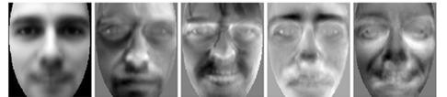
Figure II.2. EigenFaces Image moyenne ainsi que les 5 premiers visages propres [15].
- DCT
L’utilisation de la transformée de cosinus discrète (Discrete Cosine Transform ou DCT) a des fins de reconnaissance de visage est assez récente. Similaire aux EigenFaces d’un point de vue mathématique, elle est par contre beaucoup plus rapide, tant en phase d’apprentissage qu’en phase de reconnaissance [19].
Cela étant dit, chaque image de visage est représentée par un vecteur composé des premiers coefficients de la transformée. Lorsqu’un visage est présenté au module, sa transformée est calculée et un certain nombre de coefficients est retenu pour comparaison avec ceux de la banque de données. Cette dernière étape est réalisée à l’aide de la distance L1 ou avec d’autres métriques pertinentes. L’utilisation de plus en plus massive de techniques de compression multimédia a également favorisé une optimisation des algorithmes de DCT, procurant donc à cette méthode un atout certain [15].
- Réseaux de neurone
La prochaine technique envisagée utilise des réseaux de neurones comme engin d’apprentissage et de reconnaissance. Pour commencer, une image brute (ou prétraitée) de dimensions fixes constitue habituellement la source d’entrée des réseaux. Les dimensions doivent être établies au préalable car le nombre de neurones sur la couche d’entrée en dépend [13].
Plus les dimensions de l’image sont élevées, plus la complexité et le temps d’apprentissage augmentent. En effet, pour une image de dimensions 130×150 pixels, 19 500 neurones seront requis sur la couche d’entrée, ce qui est énorme. L’apprentissage efficace (c.-à-d. : la convergence) d’un tel réseau est également douteux [19].
Le nombre de sorties du réseau dépend par ailleurs directement de la quantité d’individus à discriminer. Il est donc évident qu’un apprentissage incrémental (avec de nouveaux individus et non de nouveaux exemples) sera difficile et requerra des ajustements directs à l’architecture du réseau [15].
Certains auteurs ont par ailleurs utilisé des variantes de la technique de base en modifiant les données d’entrée. Les coefficients de projections d’images dans un espace des visages (EigenFaces) peuvent par exemple être utilisés comme source d’information. Cette méthode peut évidemment être étendue aux coefficients de DCT, de Fourier, etc.
Les informations peuvent également être fusionnées ensemble avant d’être acheminées au réseau : c’est le cas par exemple de la concaténation d’une image prétraitée (dimensions 30×40 pixels) et de l’échantillonnage d’histogrammes de couleurs RGB [19].
- Modèle surfacique du visage (3D)
La prochaine méthode de reconnaissance repose sur l’utilisation d’un modèle tridimensionnel du visage. Pour que cette technique soit réellement efficace, une vue rapprochée du visage est nécessaire pour chacune des cameras impliquées dans l’acquisition [19].
Dans certains cas, il est possible de réaliser de la stéréo dense, c’est à dire d’extraire un grand nombre de points dans une zone relativement restreinte. Celle-ci garantie alors de meilleures précisions sur les mesures ainsi qu’une résolution accrue. Une fois l’appariement des points réalisé, le modèle peut être normalisé et stocké dans la base de données. Lorsqu’un individu se présente devant les cameras, la même procédure s’applique, mais suivie d’une étape de comparaison. En effet, le modèle à reconnaitre doit être comparé à tous les modèles de la base de données, ce qui représente un travail colossal.
Une réduction de calculs est donc impérative pour minimiser la complexité de ce problème d’optimisation [19].

II.4.2. Méthodes locales de reconnaissance du visage
Le principal désavantage des méthodes globales réside au niveau de détails utilisé. En effet, lorsqu’une technique s’attarde aux variations dans toute une image, elle tentera de limiter l’impact des changements locaux et concentrera le maximum d’énergie pour représenter adéquatement l’ensemble de l’image (ex. : EigenFaces). Par contre, il arrive parfois que des personnes possèdent une physionomie faciale trés semblable, mais que certains petits détails différent grandement. Ce serait le cas par exemple d’une personne possédant un nez imposant. En utilisant une méthode locale, davantage d’énergie sera accordée aux fins détails locaux, évitant ainsi le bruit causé par les cheveux, les chapeaux, la barbe, etc. De plus, certaines parties du visage sont relativement invariantes pour une même personne malgré ses expressions faciales ; c’est le cas notamment des yeux et du nez. Ceci demeure vrai tant que ces caractéristiques du visage ne sont pas en occultation. Les prochains paragraphes porteront donc sur les principales techniques de reconnaissance locales [19].
- EigenObjects (EO) :
C’est basé sur les mêmes principes théoriques que la méthode des EigenFaces abordée, les EigenObjects visent cette fois certaines parties bien précises du visage. La personne peut par exemple être reconnue uniquement grâce à ses yeux [15].
Pour réaliser l’apprentissage, un modèle de ce type doit tout d’abord procéder à une ACP des yeux contenus dans la banque de visages. L’espace des yeux (eye space) ainsi construit pourra alors servir au processus de reconnaissance qui est identique à celui utilisé pour les EigenFaces. Des résultats intéressants ont notamment été obtenus par Moghaddam et Pentland sur une portion de la banque d’images FERET. La figure II.3.a )illustre un exemple d’œil gauche moyen ainsi que les 6 premiers eigenEyes associés a la banque FERET, alors que la La figure II.3.b) illustre les mêmes informations pour le nez [15].

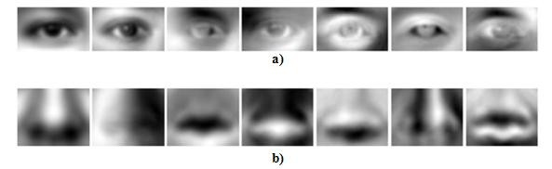
Figure II.3. EigenObjects: Image moyenne ainsi que les 6 premiers vecteurs propres, a) : l’œil gauche et b) le nez [19].

- HMM (Hidden Markov Models) :
Les modèles de Markov cachés (HMM) sont utilisés depuis plusieurs années pour la détection et la reconnaissance de visages. Différentes variantes ont également été proposées mais celle des (Embedded HMM) génère des résultats supérieurs aux méthodes HMM de base. Les Embedded HMM sont caractérisés par l’utilisation d’un HMM 1D de base, modélisant l’apparence du visage de haut en bas. Ensuite, chacun des états de ce modèle général contient un autre HMM [19].
1D, dénommé embedded (c’est à dire: incorporé). Ceux-ci modélisent cette fois l’apparence du visage de la gauche vers la droite.
Reposant sur certains coefficients de la transformée en cosinus discrète (DCT) comme source d’observations, les Embedded HMM constituent un algorithme de reconnaissance très performant. Or, les temps d’exécution des phases d’apprentissage et de test sont relativement élevés, nuisant donc à son utilisation en temps réel sur d’immenses banques d’images [15].
- Mesures et ratios:
Lorsque la localisation des différentes parties du visage est complétée, certaines mesures en pixels peuvent être prélevées à des fins de reconnaissance. Ces différentes valeurs peuvent être regroupées en deux catégories importantes: les dimensions des parties du visage et leurs distances relatives. Les mesures prélevées peuvent par exemple entrer les particularités suivantes [15] :
o Dimensions de la tête, du nez, de la bouche, etc.
o Epaisseurs des sourcils, de la bouche, etc.
o Forme du menton (représentée par des distances relatives au centre de la bouche).
o Positions relatives du nez, des sourcils, de la bouche, etc.
Afin que cette technique soit efficace, l’image doit être préalablement normalisée sans altérer son ratio original. La technique de normalisation décrit au convient adéquatement à cette prise de mesures. Cela étant dit, la pose du visage doit être semblable à celle observée lors de l’apprentissage. Cette limitation étant difficilement respectée en pratique, l’utilisation de cette approche ne peut être efficace que dans un environnement contrôlé (ex. : une personne devant se présenter à une station d’identification) [19].
- Couleurs
Une des caractéristiques les plus discriminantes entre les personnes repose sur la couleur. En effet, on peut identifier rapidement une personne de notre entourage selon la couleur de sa peau. Il est donc possible d’intégrer plusieurs mesures de couleurs pour la reconnaissance, notamment pour les yeux, les cheveux et la peau [15].
Cela étant dit, les mesures dépendent énormément de l’éclairage et sont par ailleurs assez bien contournables (verres de contact, bronzage, perruque, etc.) par un imposteur. Cette méthode devrait donc être utilisée conjointement avec d’autres techniques pour améliorer sa robustesse.
Pour terminer, les caméras utilisées lors des acquisitions influencent également le niveau de performance de cette méthode. En effet, des couleurs différentes peuvent être obtenues avec une même caméra, dépendant des paramètres sélectionnés. Cette conclusion s’applique également à des caméras de marques différentes [19].

II.5. Avantages et inconvénients de la reconnaissance de visages
Plusieurs facteurs rendent la modalité visage attractive pour une utilisation à grande échelle, elle est acceptable par les personnes vu que c’est une partie apparente du corps, facilement vérifiable par n’importe quel opérateur pour avoir une décision, intrusive en raison de la vérification aisée. De plus, les capteurs d’images sont moins chers sur le marché [6]. En dépit de ses avantages, elle présente des inconvénients qui influent sur la qualité de la reconnaissance. On peut citer les aspects suivants :
- Changement d’illumination.
- Expressions faciales.
- Présence ou absence des composantes structurales, telles que : la barbe, la moustache et les lunettes.
- Les vrais jumeaux qui ont le même indicatif d’ADN

II.6. Conclusion
Nous avons présenté dans ce chapitre l’architecture générale d’un système de reconnaissance de visages et nous avons fait un survol de quelques méthodes de reconnaissance de visages existantes, les méthodes globales et locales. Les méthodes globales ont l’inconvénient de nécessiter un grand nombre de calculs, ce qui veut dire qu’elles ne sont pas favorisées dans les systèmes d’identification en temps réels. Par contre les méthodes locales ont l’avantage de prendre en compte la particularité du visage en temps que forme naturelle à reconnaître, en exploitant les résultats de la recherche en neuropsychologie et psychologie cognitive sur le système visuel humain. La difficulté éprouvée quand il s'agit de prendre en considération plusieurs vues du visage ainsi que le manque de précision dans la phase "extraction" des points, constituent leur inconvénient majeur. Dans la partie qui suit nous allons présenter le principe de la détection de visages et les différentes méthodes qui permettent de le faire.

Chapitre III « Reconnaissance par comparaison d’images de visage »

III.1. Introduction
Les systèmes de reconnaissance de visage sont des exemples de la classe générale des systèmes de reconnaissance de formes nécessitant des composants similaires pour localiser et normaliser le visage ,
En considérant l’image du visage obtenue comme une simple image alors dans ce chapitre, nous essayons d'expliquer et de définir, en premier, les généralités sur les images et par la suite on présentera le système de reconnaissance d’image de visages développés et les méthodes utilisées

III.2. Quelques définitions nécessaires
- Qu’est ce qu’une vidéo : ne vidéo est une succession d'images à une certaine cadence. L'œil humain a comme caractéristique d'être capable de distinguer environ 20 images par seconde. Ainsi, en affichant plus de 20 images par seconde, il est possible de tromper l'œil et de lui faire croire à une image animée [20]
- Qu’est ce qu’une image : C’est la représentation d’une personne ou d’un objet par la peinture, la sculpture, la photographie, etc. C’est aussi un ensemble structuré d’informations qui après affichage sur écran, ont une signification pour l’œil humain. Elle peut être écrite sous forme de fonction I(x,y) ou I est une fonction d’intensité lumineuse ou de couleur aux coordonnées spatiales (x,y). De cette façon l’image est exploitable par la machine, d’où la nécessité de sa numérisation. [20]
- Qu’est ce qu’une image numérique : Il est clair que les images manipulées par l’ordinateur sont numériques (série de bits).L’image numérique est l’image dont la surface est divisée en éléments de taille fixe appelés pixels, ayant comme caractéristique le niveau de gris ou de couleur. La numérisation d’une image est la conversion de celle-ci en une image numérique représentée par une matrice bidimensionnelle de valeurs numériques f(x,y) qui sont les niveaux de gris des coordonnées réelles (x,y). [20].

III.3. Architecture du système développé
Le système que nous proposons admet trois modes de fonctionnement : faire une capture avec la webcam, ajouter et Identifier.

Capturer

Fin
Mode capture mode Ajout Mode Indentification

Personne à capturer Personne à ajouter Personne à identifier
Caméra
Image
Image

S Partie Traitement
Image
Déterminer les K plus proches voisins
Sauvegarde des données
Extraction des caractéristiques de l’image

Extraction des caractéristiques de l’image

Partie Identification
Sous Base de données
Identification ou non
Prise de décision finale

Figure III.1. Architecture du système développé

III.4. Description du système développé
Notre système offre la possibilité de faire une recherche en se basant sur deux caractéristiques principales:
- Histogramme : L’histogramme d’une image permet de donner un grand nombre d’informations qui la concerne, notre système traduit la comparaison des images en une comparaison de leurs deux histogrammes respectifs [15].
- Niveaux de gris: Notre système calcule la distance entre les images en niveaux de gris [15].
Extraction de caractéristiques

Niveau de gris
Histogramme

Figure III.2. Principe de base de notre approche de reconnaissance

III.5.Approche basée sur les niveaux de gris
Cette technique est très simple, elle consiste à comparer les images en niveaux de gris. La procédure convertit l’image en niveaux de gris si elle ne l’est pas et calcule la distance entre les autres images en niveaux de gris de la base de données dans le but de trouver l’image qui a la plus petite distance avec l’image requête [15].
- Avantage
- Très simple
- Inconvénients
- Sensible aux variations d’éclairage (la variation de l’illumination). En effet deux images de la même personne prises sous éclairage différent possèdent chacune un tableau de niveaux de gris différent de celui de l’autre. Cette différence dépend du degré de la variation d’illumination.

III.6.Approche basée sur la comparaison d’histogrammes
Le système tente de trouver l’image dans la base de données qui à un histogramme le plus proche à celui de l’image requête, donc la comparaison des images se ramène à la comparaison de leurs histogrammes [15].

- Avantage
- Les essais effectués le long de la durée de ce projet ont montré que l’histogramme est plus au moins robuste au changement de postures et aux variations faciales.

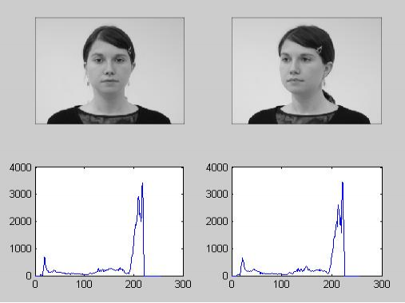
Figure III.3. Robustesse de l’histogramme face au changement de posture [15]
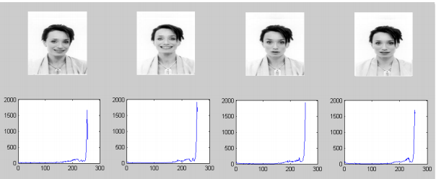
Figure III.4. Robustesse d’histogramme face aux variations faciales [15]

- Inconvénient
L’histogramme est très sensible à la variation d’éclairage. [15]
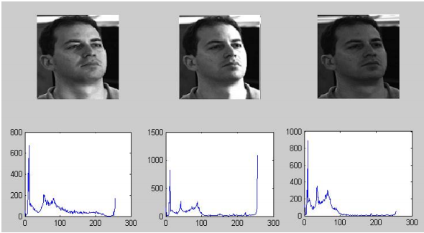
Figure III.5. Sensibilité de l’histogramme face aux variations de l’éclairage [20].
La variation de l’éclairage affecte la dynamique de l’image.
Solution : Etirement de l’histogramme : Le but est d’avoir une dynamique maximale.
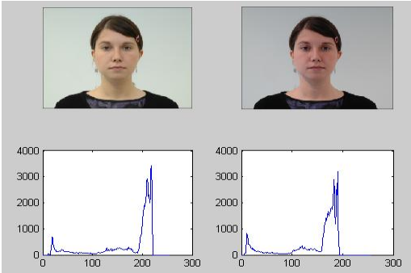
Figure III.6. Histogrammes d’une même image avec dynamique différente [15].

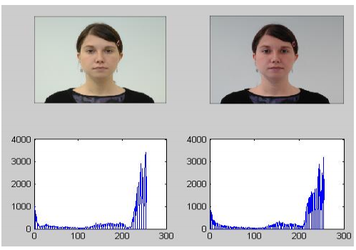
Figure III.7. Histogrammes normalisés [15].

III.7. Mesure de similarité
La phase de mesure de similarité est primordiale dans un système d’indexation d’images. Mais avant tout, que signifie la similarité entre deux images et quels sont les critères qui permettent de considérer que l’image requête comme similaire à la base ? [21]
La mesure de similarité correspond a l’utilisation d’une fonction de distance permettant de comparer les attributs visuels extraits de l’image requête à ceux extraits des images de la base. Cette métrique permet donc de faire un classement par ordre croissant de distance mais de similarité décroissante des images de la base par rapport à l’image requête.

III.7.1- Distances ou métriques
Nous allons aborder les distances les plus utilisées dans le cadre de la mesure de similarité dans le système de recherche d’images par le contenu. Notons au passage que certaines de ces distances ne sont pas souvent mises en œuvre malgré la qualité de leur résultat et c’est à cause de leurs complexités calculatoire [21].
Dans les paragraphes suivants nous allons utiliser quelques notions spécifiques afin de faciliter la compréhension, celles-ci sont définies come suit :
- Iq représente l’image requête et Vq son vecteur d’attributs.
- Id représente l’image de base et Vd son vecteur d’attributs.
- N= card(V) représente le nombre d’éléments de V.
- |V|= ∑V[i] représente la sommation de tous les éléments du vecteur d’attributs V.

III.7.1.1- Distances de Minkowski:
La distance de Minkowski est une métrique très répandue dans la littérature, elle est particulièrement utilisée dans le cadre de la recherche des images par couleur (histogrammes couleurs en général).Sa forme générale est donnée par la formule : [21]
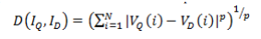
Figure III.8. Distance de Minkowski [15].

Cette distance qui est généralement utilisée pour comparer deux histogrammes mais qui peut aussi être utilisée pour n’importe quel vecteur d’attributs, obéit à certaines règles, les vecteurs d’attributs doivent être de même cardinalité et la mesure de distance ne peut s’effectuer qu’entre deux valeurs de même rang dans les vecteurs. Elle est souvent utilisée pour donner une mesure de similarité entre deux histogrammes couleurs [21].
Dans la littérature, la distance de Minkowski peut être rencontrée sous trois Standards :
- Distance de Manhattan (dite L1) : Elle est donnée par la formule suivante :
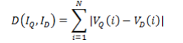
Figure III.9. Distance de Manhattan entre deux vecteurs d’image [15].
- Distance Euclidienne (dite L2) :
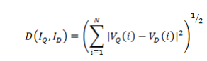
Figure III.10. Distance Euclidienne entre deux vecteurs d’image [15].
- Distance Tchebychev dite (L∞ ) :
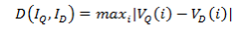
Figure III.11. Distance Tchebychev entre deux vecteurs d’image [15].

III.7.1.2. Distance de Hamming :
La distance de Hamming est une distance fonctionnant sur des vecteurs d’attributs binaires, c'est-à-dire pour lesquels la valeur de chaque élément est égale à 1 ou 0, elle est représentée par la formule suivante [21] :
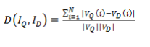
Figure III.12. Distance de Hamming entre deux vecteurs d’image [15].
Remarque : On remarque dans le cas binaire que la distance de hamming correspond à la distance de Manhattan normalisée, elles correspondent au nombre de pixels différents entre les deux images [21].

III.7.1.3. Coefficient de corrélation :
Coefficient de corrélation r entre deux Images A et B de tailles m*n est définie par : [21]
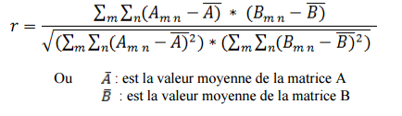
Figure III.13. Calcul du coefficient de corrélation entre deux images [15].
III.7.2. Application des distances dans la comparaison des histogrammes :
Les distances citées ci-dessus peuvent être utilisées pour mesurer la similarité entre histogrammes. Leurs formulent sont données par : [15]
- Distance de Manhattan (L1): La distance L1 entre deux histogramme H1 et H2 de tailles N est définie par :

Figure III.14. Distance de Manhattan entre deux histogrammes [15].
En représentant un histogramme par un vecteur monodimensionnel H, cette distance peut s’écrire:
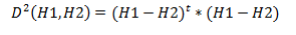
Figure III.15. Représentation d’histogramme par un vecteur monodimensionnel [21].
La complexité du calcul de cette distance est en O(n), n étant le nombre de cellules des histogrammes.
Distance euclidienne (L2): La distance L2 entre deux histogrammes H1 et H2 de tailles N est définie par [15]
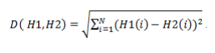
Figure III.16. Distance euclidienne entre deux histogrammes [6].

Normalisation :
Pour obtenir une valeur normalisée entre 0 et 1 il suffit de diviser les valeurs données par les formules citées, par le nombre de pixels de l’une des deux images, ça donnera : [21]
- Distance L2 :
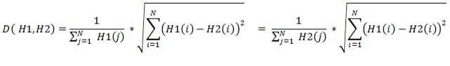
Figure III.17. Normalisation de la distance de Manhattan [21].

- Distance L1 :
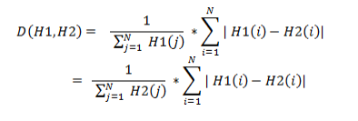
Figure III.18. Normalisation de la distance euclidienne [15].

- Coefficient de corrélation : Le coefficient de corrélation « corr » entre deux histogrammes H1 et H2 de tailles N est définie par :

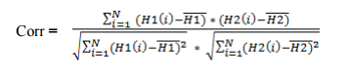
Figure III.19. Coefficient de corrélation entre deux histogrammes [21].

Une autre distance très connue pour comparer deux histogrammes est :
- Intersection d'histogrammes :
L'intersection d'histogrammes est une technique qui a été introduite pour l'indexation d'histogrammes couleurs. Soient deux histogrammes H1 (d’une image I), H2 (d’une image modèle M) de tailles N. L’intersection d'histogrammes H1 et H2 D (H1, H2) est donnée par : [13]
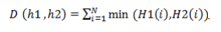
Figure III.20. L’intersection d’histogrammes [21].
Le résultat représente la quantité de pixels du modèle M ayant des pixels correspondant de la même couleur dans l’image I
Afin d’obtenir une valeur normalisée entre 0 et 1, on norme le résultat précédent par le nombre de pixels du modèle M

Figure III.21. Intersection d’histogrammes normalisée [21].
En reconnaissances de formes, on a adapté l’approche par intersection d’histogrammes à d’autres types de signatures.

III.8. Décision d'identification finale
Les images des K individus qui ressemblent le plus à l'individu test sont affichées sur écran dans une liste ordonnée en commençant par le plus ressemblant. A cette étape, la décision finale d’identification est laissée à l’opérateur humain. C’est à ce dernier de valider l’identification (personne identifiée ou non). Une fois la personne identifiée, l’utilisateur peut alors, en sélectionnant son image, visionner les informations lui concernant.

II.9. Conclusion
Dans ce chapitre nous avons abordé le problème de la reconnaissance faciale plus précisément nous nous somme focalisé à la recherche d’image basée sur le contenu visuel en utilisant bien évidemment des images de visage on a choisit cette technique vu la difficulté d’extraire juste le visage à partir d’une vidéo c’est pourquoi on a travaillé avec des images de visage notre structure de reconnaissance est que notre système offre le choix des caractéristiques à utiliser dans la comparaison : niveaux de gris et histogramme. La procédure consiste à parcourir la base de données et calculer le degré de similarité entre l’image requête et chaque image de la base de donnés c’est à dire: calculer la distance entre les caractéristiques de l’image requête et celles des images de la base de données. La méthode de reconnaissance adoptée est celle des k plus proches voisins (KPPV), Les distances proposées sont : la distance L1 et le coefficient de corrélation. Après le calcul des distances, les images de la base de données sont triées (tri ascendant pour les distances L1 et descendant pour le coefficient de corrélation).

Chapitre IV « Conception et réalisation »

IV.1. Introduction
Après avoir survolé la littérature de la reconnaissance faciale, il s’agit maintenant de mettre en œuvre les techniques citées dans les chapitres précédents pour obtenir une application de « reconnaissance faciale par caméra ». Ce chapitre porte sur la construction d’une application qui permet de reconnaitre un visage en utilisant la comparaison pixel par pixel ou par histogramme en se basant sur les distances (distance de Manhattan (dite L1), coefficient de corrélation). On commence dans ce dernier chapitre par présenter les outils qui ont permis d’accomplir ce travail, et par la suite, on présente les résultats de l’ensemble des tests effectués sur la base de données qu’on a créée.

IV.2. Environnement matériel logiciel :

IV.2.1. Configuration matérielle et logicielle:
- Processeur Intel® Core™ i3-3250M d’une fréquence de 2.30 GHz.
- Une mémoire vive d’une capacité de 4 GO.
- Une caméra « WebCam ».
Et pour ce qui est côté logiciel (Soft) :
- Système d’exploitation: Windows 7.
- Langage de programmation: JAVA (IDE : Netbeans).
- MySql .
IV.2.2. Langage de programmation:
Nous avons choisi JAVA comme langage de programmation. JAVA est un langage de programmation récent développé par Sun Microsystems. Il est fortement inspiré des langages C et C++.
- Pourquoi JAVA ? Pour souligner quelques raisons qui nous ont aidées à choisir le langage d’implémentation JAVA, nous considérons utile d’étaler les principales raisons du succès de JAVA :
- Les principales raisons du succès de JAVA :
JAVA a rapidement intéressé les développeurs pour trois raisons principales :
- Il est doté de bibliothèques de classes très riches comprenant la gestion des interfaces graphiques, la programmation multitâche, la gestion des exceptions, les accès aux fichiers et aux réseaux… L’utilisation de ces bibliothèques facilite grandement la tâche du programmeur lors de la construction d’applications complexes [22].
- Il est doté d’un mécanisme de gestions des erreurs très utile et très performant.
- Il est multi plates- formes : les programmes tournent sans modification sur tous les environnements ou JAVA existe (WINDOWS, LINUX, MAC). En plus JAVA offre les avantages suivants [22] :
- Simple.
- Orienté objet.
- Robuste et sûr : aucune conversion de type implicite pouvant provoquer une perte de précision n’est possible, pas d’erreurs de gestion de mémoire.
- Indépendant des architectures matérielles : il est possible d’exécuter un programme JAVA sur tous les environnements qui possèdent une JVM (JAVA VIRTUAL MACHINE).
- Multitâche.
- Un langage à haute sécurité.
- Assure la gestion de la mémoire.

IV.2.3. Environnement de programmation :
Pour le développement de notre logiciel nous avons utilisé l’IDE Netbeans NetBeans est un environnement de développement intégré , placé en open source par Sun en juin 2000 , NetBeans permet également de supporter différents autres langages, comme C, C++, JavaScript, XML, Groovy, PHP et HTML de façon native ainsi que bien d'autres (comme Python ou Ruby). Il comprend toutes les caractéristiques d'un IDE moderne Conçu en Java, NetBeans est disponible sous Windows, Linux, Solaris (sur x86 et SPARC), Mac OS X ou sous une version indépendante des systèmes d'exploitation (requérant une machine virtuelle Java). Un environnement Java Development Kit JDK est requis pour les développements en Java.
NetBeans constitue par ailleurs une plate forme qui permet le développement d'applications spécifiques (bibliothèque Swing (Java)). L'IDE NetBeans s'appuie sur cette plate forme.
L'IDE Netbeans s'enrichit à l'aide de plugins.
Il comprend toutes les caractéristiques d'un IDE moderne (coloration syntaxique, projets multi-langage, refactoring, éditeur graphique d'interfaces et de pages web, etc.) [23].
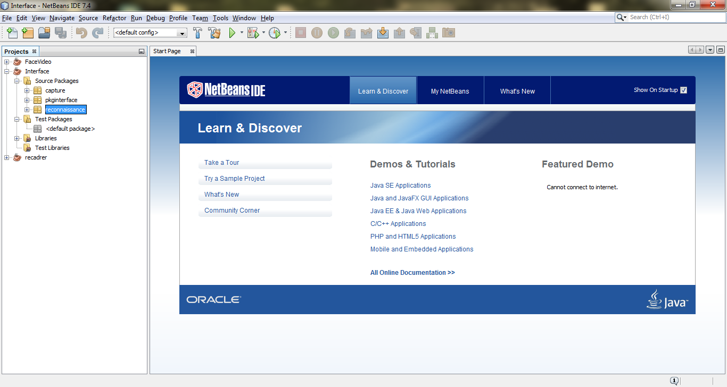
FigureIV.1. Interface de Netbeans.

IV.2.4. Base de données
Pour la réalisation de notre application on a utilisé MySQL Server 5.7 et la base de données nommée « images » contient une seule table « Personne » qui comporte les champs suivants :
- Id auto incrément (identificateur).
- Nom : le nom de personne.
- Prénom : le prénom de personne.
- Sexe : le sexe (homme / femme).
- Date de naissance (la date de naissance).

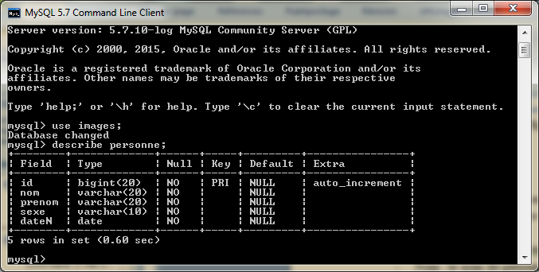
Figure IV.2.Description de la table créée

IV.2.5. Pourquoi avoir utilisé une Webcam ?
On a songé à l’utilisation de la Webcam comme caméra à la place de la caméra de surveillance fournie par l’université à cause des soucis suivants qu’on a affronté :

- Difficulté de charger la vidéo enregistrée par la caméra de surveillance sur l’application.
- Difficulté d’extraire une partie de la vidéo qui est une étape nécessaire parce que la caméra enregistre des séquences vidéo qui peuvent durer des heures.
- Difficulté de faire des captures à partir de la vidéo extraite pour avoir des images de visages nettes et précises.
La Webcam nous a beaucoup aidé à dépasser et à régler ces problèmes et nous a éclaircit un peu le travail.

IV.3. Le système « I-recognize-you »
Pour nommer notre système nous avons pris de l’inspiration de sa nature et de son type de fonctionnement qui se résume dans la sécurité et la surveillance d’où le nom « I-recognize-you» qui est destiné à être utilisé dans une certaine catégorie de lieux, comme les cités universitaires, les universités, les stades…etc. Les enquêteurs sont ses utilisateurs typiques, « I-recognize-you» peut les assister dans l'identification de suspects en disposant d'une base d'images de visages de personnes. Il reçoit en entrée l'image du visage prise par la Webcam.
L'image acquise est ensuite affichée sur l'écran pour que l'opérateur puisse la voir et choisir par la suite la méthode qu’il souhaite utiliser pour essayer d’identifier cette personne. Ensuite, I-recognize-you effectuera la reconnaissance et affichera le résultat obtenu. Notre système possède les caractéristiques suivantes :

- Il compare entre des images de visage.
- Il est sensible aux variations d’éclairage.
- Il effectue une comparaison soit (Pixel par Pixel) soit par (Histogramme).
- Les résultats donnés sont limités par un seuil prédéfinit dans le but de faire un filtrage.
- Il n’est pas sûr à 100% il peut nous donner de faux rejets ou bien de fausses acceptations.

IV.3.1. Sous système de traitement d’images
L'image contient en chaque point l'intensité lumineuse perçue par un appareil photo (ou tout autre système d'acquisition) dont le rôle est de procéder à une conversion analogique-numérique pour rendre cette image exploitable par la machine. L'image est prise comme étant une grille de points dans un système d'axes.

IV.3.2. Sous système de base de données
Pour que le système puisse identifier une personne, il doit avoir sauvegardé ses coordonnées ainsi que son image, cette dernière est sauvegardée dans un fichier. Et la base de données contient alors l'identité de la personne.

IV.3.3. Méthode de reconnaissance
Notre système l’identification se fait en utilisant les histogrammes et les niveaux de gris des images en comparant l’image requête avec les autres sauvegardées dans la base de données cette comparaison se fait en calculant des distances (L1 distance de Manhattan ou avec le coefficient de corrélation)
- Avec le système I-recognize-you, La méthode de reconnaissance adoptée est celle
Des K Plus Proches Voisins (KPPV).
- Les distances utilisées sont la distance de Manhattan et le coefficient de corrélation

Dans la formule suivante nous allons utiliser quelques notions spécifiques afin de faciliter la compréhension, définies comme suit :
- I_{r} représente l’image requête et V_{r} son vecteur d’attributs ;
- I_{p} représente l’image de la base et V_{p} son vecteur d’attributs.

- Distance de Manhattan (dite L1) : Elle est donnée par la formule suivante :

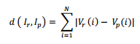
Figure IV.3.Formule de calcul de Manhattan
- Coefficient de corrélation :
Coefficient de corrélation r entre deux Images A et B de tailles m*n est définie par : [19]

Figure IV.4. Formule de calcul du coefficient de corrélation

Le coefficient de corrélation est un indice statistique qui exprime l'intensité et le sens de la relation linéaire entre deux variables quantitatives. C’est une mesure de la liaison linéaire, c'est à dire de la capacité de prédire une variable x par une autre y à l'aide d'un modèle linéaire. Une valeur proche de +1 montre une forte liaison entre les deux caractères.

Quand toutes les distances Di sont calculées, un tri sera effectué sur ces dernières pour ensuite récupérer les K distances minimales, si les images correspondantes à ces distances ressemblent à celle de la personne à identifier alors le candidat est reconnu. Une distance non nulle (dans le cas de distance de Manhattan) ou différente de 1 (dans le cas du coefficient de corrélation) peut exister entre deux images de visage du même individu, à cause des variations des paramètres suivants :
- L'éclairage.
- Le vieillissement.
- Le port de lunette, de barbes, de moustaches, de foulard…
- La variation de posture : Même si on ne considère que les vues de faces il est pratiquement impossible, dans des conditions normales, de prendre une même personne avec la même position de la tête ou le même angle de prise de vue, même si on peut fixer l'appareil ce n'est pas toujours évident pour la tête, ceci donne lieu à une petite déformation des distances.

IV.3.4. Décision d’identification finale
Les images des K individus qui ressemblent à l'individu test sont affichées sur écran dans un ordre croissant de distance dans le 1er cas (distance Manhattan) et décroissant dans le deuxième (coefficient de corrélation) en commençant par le plus ressemblant. Un seuil prédéfinit gère l’affichage pour n’afficher que les images les plus proches L'utilisateur peut alors décider s'il s'agit de l'individu à identifier ou non (l’œil humain). Si ce dernier ne figure pas dans la liste alors il s'agit d'un inconnu (non enregistrée dans la base) qui ressemble au K candidats de la liste

IV.4. Description du travail réalisé

IV.4.1. Base de données
Notre base de données contient 20 images de visage de personnes, avec 2 à 3 de la même personne pour certaines. Les images ont été prises à la même heure et avec la même condition d’éclairage en se basant sur une expression faciale normale, mais toujours sur un fond clair. La taille d’image est 640 * 480 et comme format d’image on a opté pour le choix jpg.

IV.4.2. Capture
La capture des images a été obtenue avec une Caméra Webcam intégrée à mon ordinateur de marque acer :

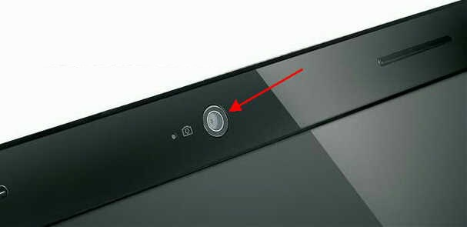
Figure IV.5. La caméra utilisée

IV.4.3. Présentation de l’application
On présente dans cette section les différents aspects du système de reconnaissance.

IV.4.3.1. Interface principale
Comme vous pouvez le voir sur la figure qui suit l’interface initiale de mon application est destinée aux utilisateurs, elle est simple et permet d’illustrer les principaux traitements du système I-recognize-you (Capture, Ajout d’une nouvelle personne, Identification). Ces opérations sont effectuées sur la base de données.
Comme vous pouvez le voir cette fenêtre est composée de trois grandes parties, la première concerne le mode de capture la deuxième le mode d’ajout qui permet d’ajouter une image de visage dans la base de données utilisée, et la dernière concerne le mode de de reconnaissance (identification), en se basant sur deux méthode distance de « Manhattan » ou le coefficient de corrélation.
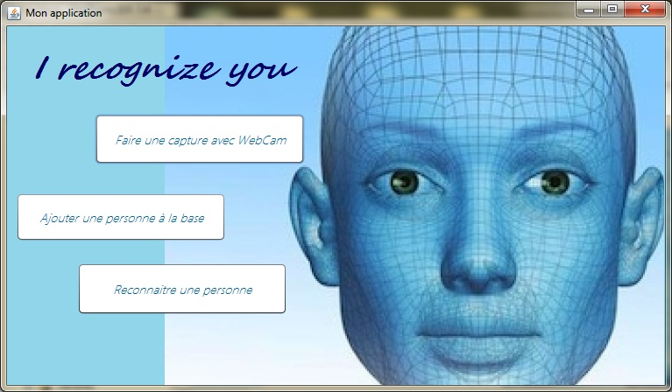

Figure IV.6. L’interface initiale de mon application.

IV.4. 3.2. Fonctionnement de notre système
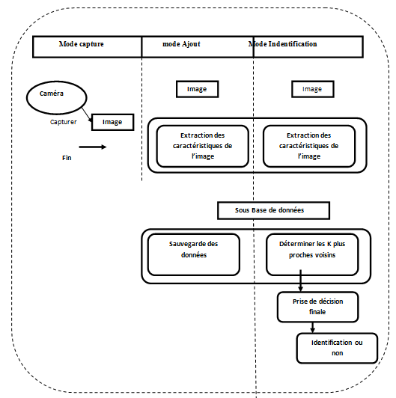
Figure IV.7. Architecture du système développé
- Mode Capture
En Mode Capture l’utilisateur peut avoir accès à la prise de photos en cliquant sur le bouton « Faire une capture avec Webcam », une nouvelle fenêtre apparait cette dernière se constitue de six boutons (Start, Pause, Capture, Rechercher, Ajouter, Annuler) :
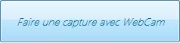 Clique
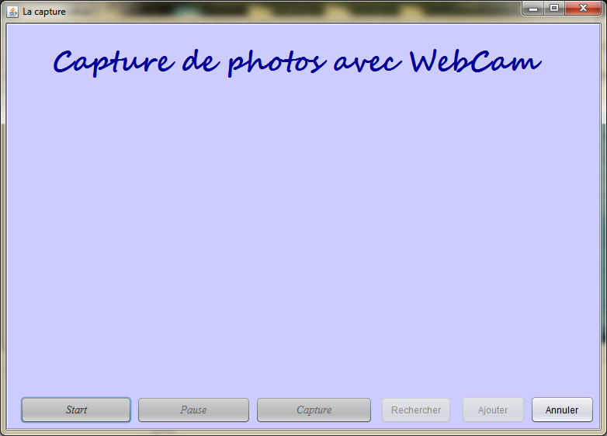
Figure IV.8. Interface de Capture d’image

 déclanche la caméra (la vidéo apparait)

la vidéo est en pause

fait une capture d’image
Seront accessible après la capture d’une image
 Faire une recherche

Ajouter la personne prise en photo à la base de données

 Annuler et retour à la fenêtre précédente
En utilisant la bibliothèque « OpenCv » on a réussie à détecter un visage en dessinant dessus un petit rectangle vert, et ceci fonctionne aussi dans le cas d’une masse de personnes comme le montre la figure suivante :
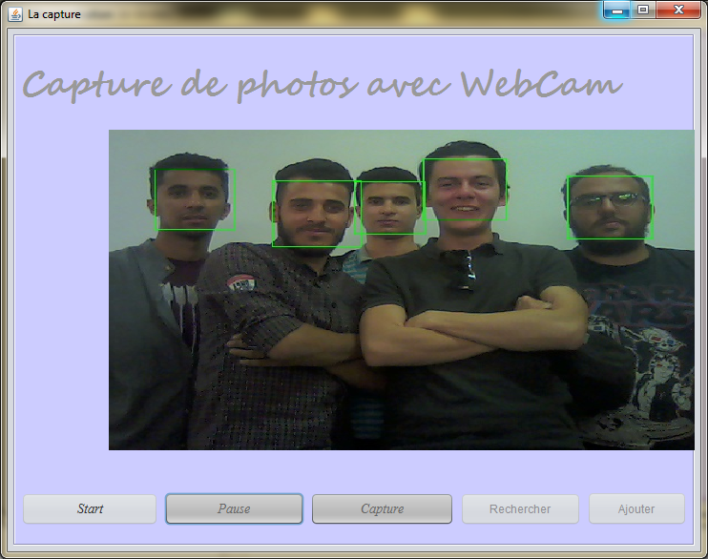
Figure IV.9. Détection de visage.

- Mode Ajout
Dans cette partie de l’application l’utilisateur peut ajouter des personnes à la base de données (images) :
Lorsque l’utilisateur ajoute une personne à la base de données il charge la photo ( image de visage) de la personne à l’aide d’un bouton « Parcourir » et par la suite il remplie un petit formulaire de coordonnées de la personne (nom, prénom, sexe, date de naissance) ces derniers sont tout de suite sauvegardées dans la base de données avec un identificateur bien évidemment qui s’auto incrémente et la photo est enregistrée dans un fichier sur l’ordinateur sous le nom de « id.jpg » (id= son identificateur dans la base) mieux vaut éviter de les enregistrer avec leur nom ou prénom pour éliminer la redondance de noms .

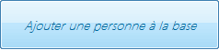

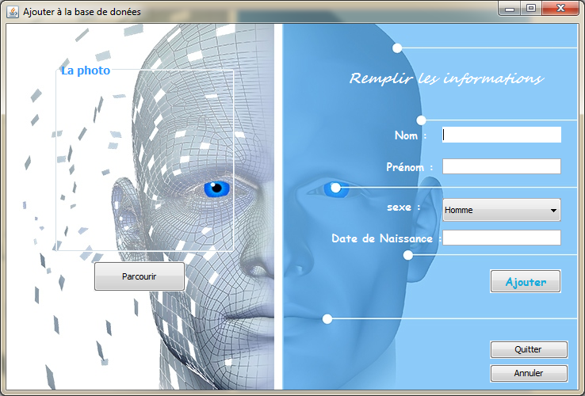
Figure IV.10. Interface d’ajout de personne.

- Mode recherche


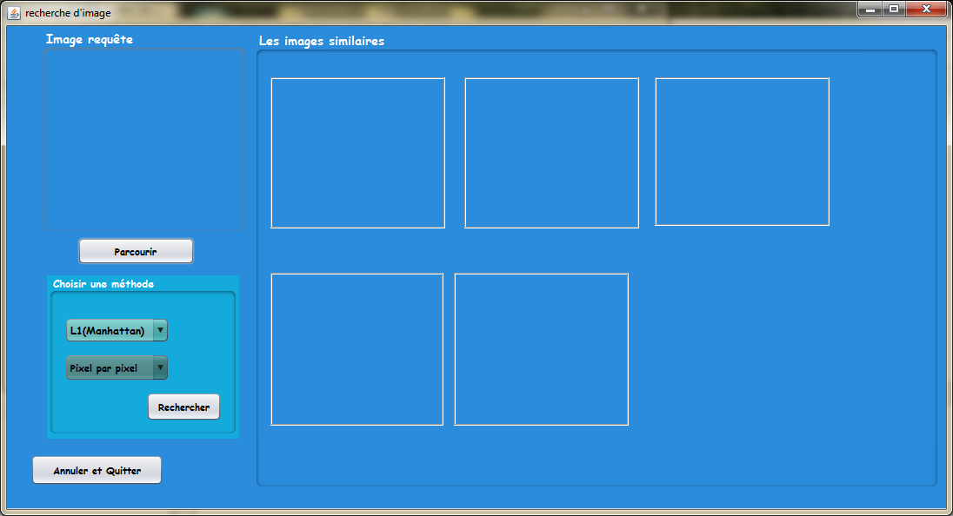
Figure IV.11. Interface de recherche et identification.
Alors dans cette partie de l’application, l’utilisateur va enfin pouvoir identifier les personnes.
- Tout d’abord il doit sélectionner une image de visage ;
- Il choisi une méthode il a le choix entre Pixel par pixel ou par histogramme ;
- Il choisi la distance il a le choix aussi entre distant L1 de Manhattan ou bien par coefficient de corrélation.

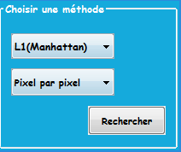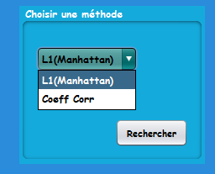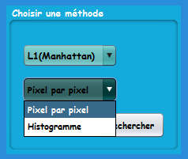
Figure IV.12. Choix d’une méthode.
Après avoir choisie la méthode ainsi que la distance, le système va alors faire une comparaison entre l’image donnée comme image requête et les images stockées dans la base de données en cliquant sur le bouton recherche. On va dérouler des exemples :
- Charger une image :
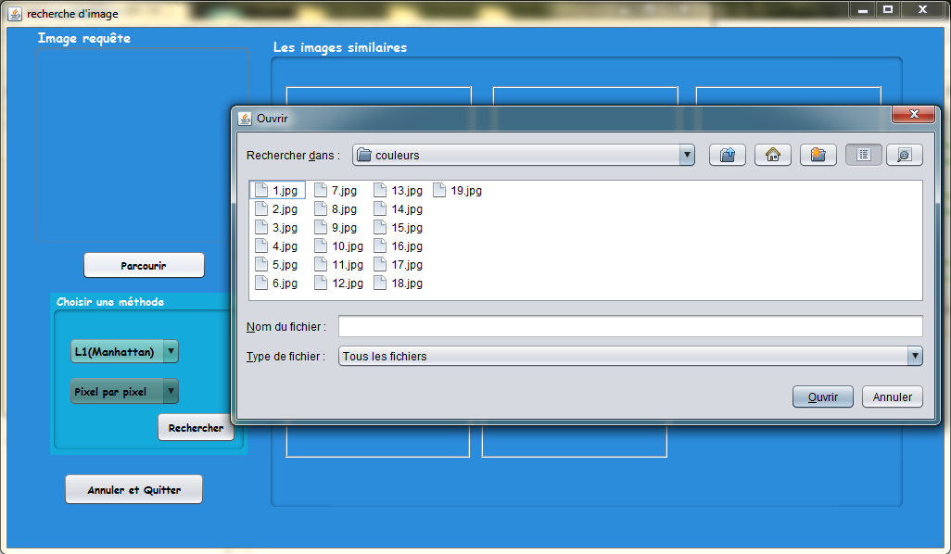
Figure IV.13. Charger une image.

- Choix de l’image requête

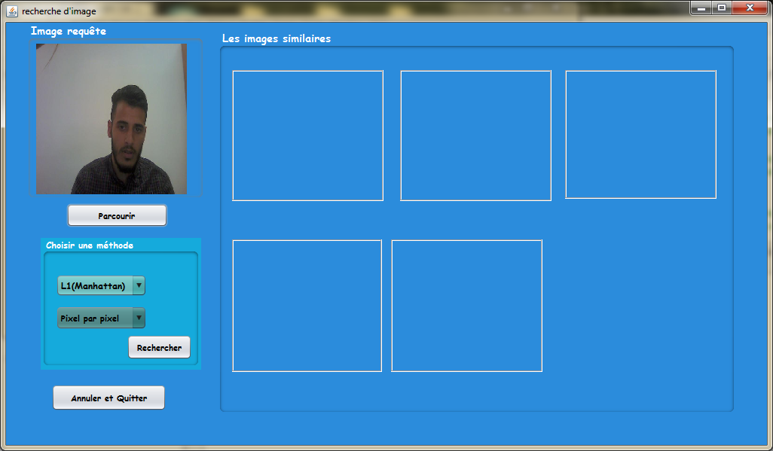
Figure IV.14. Charger l’image requête
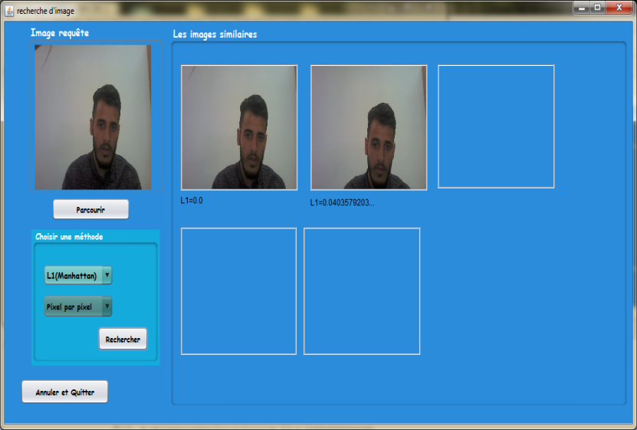
- Résultat
Figure IV.15. Exemple1 comparaison Pixel/Pixel distance Manhattan.
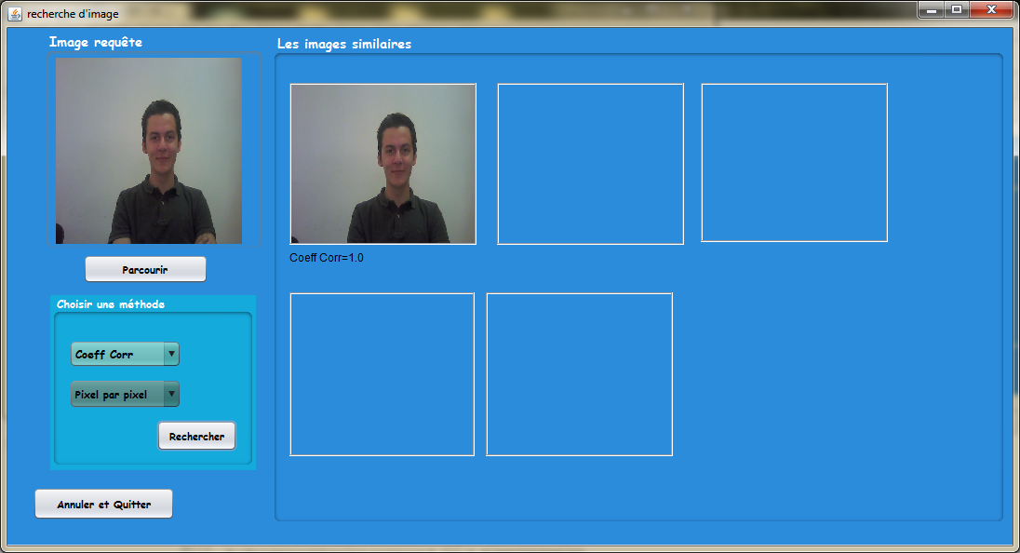
Figure IV.16. Exemple2 comparaison Pixel/Pixel avec coefficient de corrélation
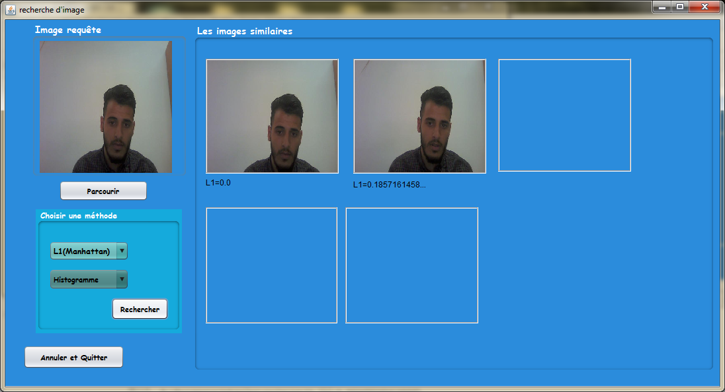
Figure IV.17. Exemple 3 comparaison d’histogramme /distance Manhattan.
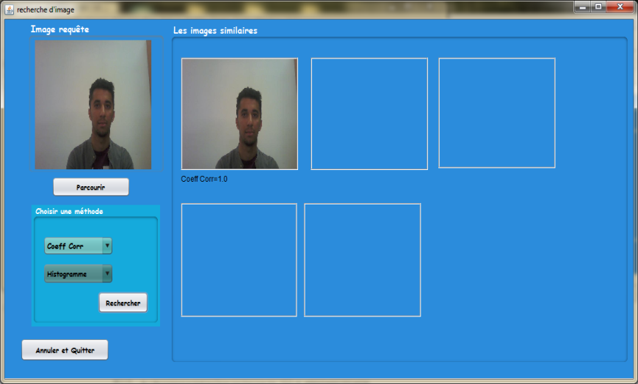
Figure IV.18. Exemple4 comparaison d’histogramme / coefficient de corrélation.
Le système réussie à nous donner un bon résultat par la suite si on fait un double click sur les images obtenues on aura l’identification de la personne :
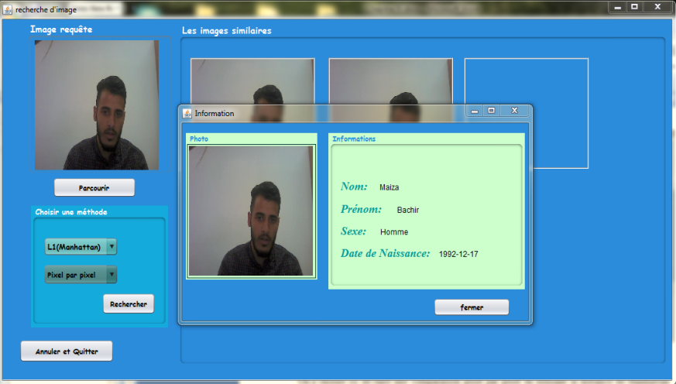
Figure IV.19. Identification de personne
Le cas où la personne n’est pas reconnue alors là le système affiche ça:

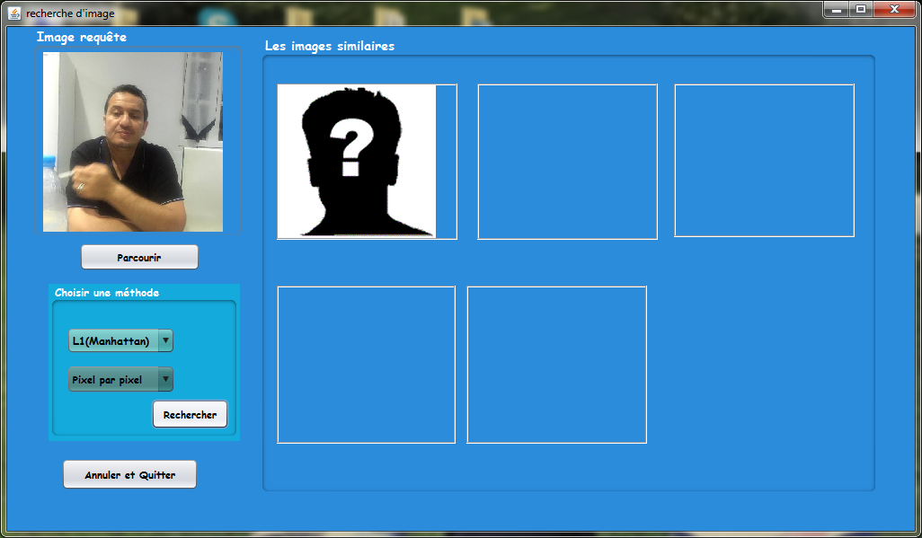
Figure IV.20. Exemple de personne non reconnue.

IV.5. Résultats et discutions
- Résultats :
A l’aide d’un seuil qu’on a définit le système ne nous affiche que les personnes ayant une distance proches de celle de l’image requête.
Pour les tests, on a utilisé tout l’ensemble d’images de notre base de données (20 images). On a fait des tests avec des fichiers qu’on a appelé fichiers tests :
1ercas : un fichier qui contient 5 images de visages n’appartenant pas à la base de données.
2èmecas: 8 images de visages similaires à celle enregistrées dans la base de données. (Prisent en même temps que celles sauvegardées).
3èmecas : 5 images prisent dans différentes conditions de personne qui existe dans la base.
4ème cas : un fichier qui contient les mêmes images de visage de la base de données.
Le tableau suivant illustre les taux de reconnaissance effectuée sur la les 4 fichiers tests :

Tableau IV.1. Taux de reconnaissance du système I-recognize-you.
 | Pixel par Pixel |  | Histogramme
 | L1 | Coeff_corr | L1 |  |  |  | Coeff_corr
Le 1er cas | 6% | 12% | 9% |  |  | 6%
Le 2ème cas | 80% | 95% |  | 80% | 80%
Le 3ème cas | 40% | 40% |  | 55% | 55%
Le 4ème cas | 100% | 100% |  | 100% | 100%

- Discussion :
1er cas : essayer de reconnaitre une personne n’appartenant pas à la base de données le taux de reconnaissance est faible le Système ne peut reconnaitre une personne qui n’appartient pas à la base de données.
2ème cas : Essayer de reconnaitre des personnes dont les images ont été prises en même temps que celle de la base de données alors là le taux de reconnaissance est optimale et le système arrive à identifier la personne.
3ème cas : essayer de reconnaitre une personne dont l’image a été prise dans des conditions différentes que celle sauvegardée dans la base, ici le taux de reconnaissance est faible parce que le système est sensible aux variations d’éclairage de position …etc.
4ème cas : essayer de comparer les mêmes images enregistrées dans la base de données le taux de reconnaissance est maximal et le système affiche les résultats avec un taux d’erreur de 0%
On peut conclure, qu'avec l’algorithme KPPV basé sur le coefficient de corrélation permet d'obtenir des performances optimales.
Le temps de réponse du système I-recognize-you fait la reconnaissance très rapidement une moyenne de 5 secondes parce que notre base de données n’est pas volumineuse. Mais même dans le cas inverse notre système offre la possibilité de reconnaitre une personne très rapidement vu la non complexité des types de calculs utilisés.

IV.6. Conclusion
Dans ce chapitre, nous avons décrit les étapes de la conception du système de reconnaissance I-recognize-you, l’environnement matériel et logiciel, ainsi que les détails de réalisation de notre système et l’interface développée. En vue de ce qui a été fait dans la conception et la réalisation, on peut dire que :
- I-recognize-you est très interactif, en effet en plus de la reconnaissance avec ces deux méthodes, il permet aussi d’ajouter de nouvelles personnes à la base de données.
- I-recognize-you est performant en raison des bons taux de reconnaissances.
- Son interface est simple que toute personne ayant peu de connaissances sur la biométrie peut l’utiliser.
- La reconnaissance est très rapide, vu que notre base de données n’est pas volumineuse.

CONCLUSION ET PERSPECTIVES

Dans ce mémoire, nous nous sommes intéressées au problème de la reconnaissance faciale. Notre travail consiste à la mise au point d’une application destinée à reconnaître un individu par son visage en utilisant la méthode des K Plus Proches Voisins (KPPV). Le KPPV est l’une des méthodes les plus simples pour classifier les images de visage vu qu’elle ne nécessite pas un apprentissage mais simplement un simple stockage de ses données.
Tout d’abord, nous avons fait un bref bilan sur les différentes techniques de reconnaissance développées au cours de ces dernières années, et cela pour mettre en évidence la reconnaissance faciale avec ses différentes approches, par la suite nous nous focalisons sur la comparaison entre images de visage que nous avons réaliser en comparant les images entre elle pixel par pixel ou en comparant leurs histogrammes.
Vu la naissante nécessité d'utiliser des applications de contrôle d'accès, la reconnaissance de visages a émergé comme un secteur actif de recherches, enjambant des disciplines telles que le traitement d'image, l'identification de modèles, et la vision par ordinateur. L'existence d'autres méthodes biométriques n’empêche pas que la reconnaissance faciale restera un outil puissant et beaucoup plus utilisé, en raison que cette dernière possède beaucoup plus d’avantages tels que, la facilité d’utilisation, l’acceptation par l’utilisateur et le faible coût.
L'algorithme des K Plus Proches Voisins reste une des approches les plus fiables et les plus simples offrant une bonne performance de classification des personnes connues. Malgré tous les progrès qui ont été réalisés, les problèmes de pose, d'éclairage, et d'identification ; dans des environnements extérieurs ; restent des challenges qui susciteront les efforts des chercheurs.
Les perspectives de ce travail sont nombreuses : dans un premier temps, nous souhaitons développer un module de détection de visage et de prendre juste le carré qui contient le visage en considération et essayer à partir de ce dernier d’améliorer l’extraction de ses caractéristiques et la rendre automatique ( extraction des point essentiels des yeux, nez, bouche, etc.) Du fait que notre système ne traite que les vues de face ; qui représentent un domaine fixe ; il serait intéressant de définir un domaine variable portant sur la variété de conditions d’éclairage, de postures et d’expressions faciales.

RÉFÉRENCES ET WEBOGRAPHIE
[1] S.Komanda, Identification des personnes par reconnaissance de visage pour la sécurité d'une institution bancaire, Licence en informatique, Institut supérieur pédagogique de Bukavu, 2010.
[2] S.Guerfi Ababsa, Authentification d’individus par reconnaissance de caractéristiques biométriques liées aux visages 2D/3D, thèse de doctorat, Paris-France, 03 octobre 2008
[3] A. Bettahar, S.Fathi, Extraction des caractéristiques pour l’analyse biométrique d’un visage, Mémoire de Master académique, Ouargla, 5 / 06 / 2014
[4] A.Z. Aghiles, « Segmentation d’Image Appliquée en Biométrie : Cas des Images de l’Iris », Mémoire de Magister en Electronique, Faculté de Génie Electronique et de l’Informatique, Université Mouloud Mammeri, Tizi-Ouzou, Soutenu le 27 Juin 2013.
[5] http://www.gemalto.com/france/gouv/inspiration/biometrie,consulté le 08/03/2016]
[6] H.Daoui et A.Elomar et Bentaouza Meriem Chahinez , Identification de personne grâce à la reconnaissance faciale par la géométrie du visage et la classification, mémoire de master, Mostaganem, 2014/2015.
[7] Systèmedereconnaissancedesvisages,http://thesis.univbiskra.dz/944/4/Chap%201%
20Syst C3%A8me%20RV%20sept%2012.pdf, consulté le 16/11/2015.
[8] S. Liu and M. Silverman, « A practical Guide to Biometric Security Technology », IEEE Computer Society, IT Pro-Security, January-February 2001.
[9] A.K .Jain, L. Hong et S. Pankanti, « Biometrics: PromisingFrontiers for Emerging Identification Market », Communications d’ACM, Février 2000, pp. 91-98.]
[10] F. Perronnin et J.-L. Dugelay, « Introduction à la Biométrie : Authentification des Individus par Traitement Audio-Vidéo », l’Institut Eurocom, Département des Communications Multimédia, Revue Traitement du Signal, Vol. 19, No. 4, 2002.
[11] Futura High-Tech », http://www.futura-sciences.com/magazines/high-tech/infos/actu /d/informatique-frappe-clavier-outil-biometrique-prometteur-41010/, Consulté le 29 Décembre 2014 à 10h27.
[12] Commission Technique de Sécurité Physique, « Techniques de Contrôle d’Accès par Biométrie », Dossier Technique, Club de la Sécurité des Systèmes d’Information Français, Juin 2003.
[13] S. Boudjellal, « Détection et Identification de Personne par Méthode Biométrique », Mémoire de Magister en Electronique, Option : Télédétection, Université Mouloud Mammeri, Tizi-Ouzou, Soutenu le 06 Juin 2012.
[14] La Biométrie par F.Garac, http://igm.univ-mlv.fr /~dr/XPOSE2004/fgarac/, Consulté le 29 Mars.
[15] A. Hamadi S. Limam M.Ould Mamar, Développement d’un système de reconnaissance de visages, Mémoire de fin d’études Pour l’obtention du diplôme d'Ingénieur d’Etat en Informatique ,Mostaganem 2007/2008]
.
[16] M. Belahcene, « Authentification et Identification en Biométrie », Thèse pour obtenir le titre de Docteur en Sciences en Automatique, Faculté des Sciences et de la Technologie, Département de Génie Electrique, Université Mohamed Khider, Biskra, Soutenue le 14 Janvier 2013.
[17] W.Hizem, « Capteur Intelligent pour la Reconnaissance de Visages », Thèse de Doctorat, Option : Informatique/Electronique, Institut National des Télécommunications et Université Pierre et Marie Curie, Paris, 2009].
[18] A. Chaari, « Reconnaissance de Visages par Réseaux d’Ondelette de Gabor », Thèse de Doctorat, Discipline : Automatique, Génie Informatique, Traitement du Signal et des Images, Université Lille 1, France, Université Sfax, Tunisie, Soutenue le 08 Décembre 2009.
[19] A.Lemieux, Système d’identification de personnes par vision numerique,mémoire pour l’obtention du grade de maitre sciences, université Laval ´ Quebec, décembre 2003
[20] [Introduction à la vidéo numérique, http://www.commentcamarche.net/contents/1493-introduction-a-la-video-numerique,consulté le 10/05/2016]
[21] S.Bedouhene, recherche d’image par le contenu, mémoire de magistère, université mouloud maamri , tizi-ouzou.
[22] G.Picard, Initiation à la programmation orientée-objet avec le langage Java , Pôle Informatique 2013-2014,école nationale supérieure des mines saint Etienne
[23] Guide pratique IDE netbeans,’ https://netbeans. org/project_downloads/fr/Guide% 20Pratique%20EDI%20NetBeans/Chapitre2-Essentiels.pdf’, Consulté le 11/05/2016

